行政院所屬各機關因公出國報告書
（出國類別：研究）

94年赴澳洲墨爾本皇家理工學院全球英語中心(REW)進行「提升公務人員英語能力專題研究」研究報告書

主辦機關：行政院人事行政局
出國地點：澳洲墨爾本皇家理工學院
全球英語中心
出國期間：94年9月19日至10月14日
報告日期：94年11月30日
目 錄
摘 要 3
第一章 緒 論 5
第一節 緣起與執行方式 5
第二節 團長與團員介紹 5
第三節 本報告架構說明 6
第四節 附記 7
第二章 澳洲墨爾本皇家理工學院及全球英語中心簡介 9
第一節 澳洲墨爾本皇家理工學院（RMIT）簡介 9
第二節 墨爾本皇家理工學院全球英語中心（REW）簡介 9
第三章 REW之教學方法研究 11
第一節 聽力訓練（Listening） 11
第二節 口語能力加強（Speaking） 16
第三節 閱讀能力提升（Reading） 21
第四節 寫作能力深化（Writing) 26
第五節 口語簡報能力訓練（Presentation） 33
第四章 研究心得、檢討與建議 39
第一節 研究心得 39
第二節 檢討 43
第三節 文化學習 44
第四節 推動公務英文建議 46
附錄1：實用公務英文 54
附錄2：英文教學網站索引 78
摘 要

94年度行政院人事行政局辦理「提升英語能力專題研究」計畫，甄選中央及地方機關薦任八職等以上，具有全民英檢中級以上或相當能力者，共四十人，赴澳州墨爾本皇家理工學院旗下全球英語中心(REW)研習；團員分散在12個班級上課，各班上課各有特色，可歸納為以下四項：注重議題討論與研究、課程內容多樣化、聽說讀寫訓練並重、自主學習。又REW教學步調非常緊湊且富變化，注意每位學生的表現，尤其要求學生自我獨力學習。
全體團員均具備全民英檢中級以上英語能力，此次研習機會難能可貴，在為期四週的專題研究，成員都確實把握這次研究機會，在課堂上努力學習英語聽說讀寫技巧，課後留在REW獨立學習中心，充分使用各項電腦教學軟體及閱讀相關書籍，有效提升團員的英語能力。
本報告內容係由全體團員之研究心得與建議彙整而成，報告共有四章，並整理兩項附錄資料供參。第一章為緒論，簡介本團緣起及組成；第二章介紹澳洲墨爾本皇家理工學院及全球英語中心；第三章為教學方法研究，涵蓋英語「聽、說、讀、寫、口語簡報」等五大部分；第四章為研究成果、結論與建議。就如何提升同仁英語能力、如何提高同仁英語學習意願與誘因，以及如何改善辦公室英語環境三方面，提出若干建議，供有關部門未來制定「提高公務員英語能力」政策的參考。
本報告附錄包括實用商業英文，內容涵蓋英文簡報篇、商業書信篇、會議英語篇、跨國文化篇、眾洽公對話篇、使用文字篇、聽講及筆記技巧篇等範疇。此外，並整理歸納學校教師及網站所提供之重要英語教學網站索引，期使本報告能成為參訓同仁返國後延續學校所學，繼續學習的工具，並與有志學習英語的同好共饗。
本團成員均非常珍惜人事行政局提供此次赴澳洲墨爾本專題研究的機會，得以有機會到國際知名英語教學機構進行提升英語能力專題研究；此外，亦感謝我國駐墨爾本台北經濟文化辦事處的鼎力協助，程處長豫台費心安排學員相關生活起居，及REW業務組長(Sales and Marketing Director) Kallie Rougos及業務部門經理(International Development Manager)Felicity Byrnes的課業安排，使團員能夠在舒適的環境下，安心、愉快的學習英語。
94年「提升英語能力專題研究」計畫
赴澳洲墨爾本皇家理工學院全球英語中心(REW)
英語進修研究報告

第一章 緒 論
第一節 緣起與執行方式
為加速推動行政院「挑戰2008：國家重點發展計畫」─「營造國際化生活環境，提升全民英語能力」中「提高公務員英語能力」之計畫項目，培訓各機關英語種籽人員，行政院人事行政局特甄選中央及地方機關薦任第8職等以上，具有全民英檢中級或相當等級能力者，共40名，賡續辦理94年「提升英語能力專題研究」。
人事行政局於93年度首次辦理公務人員赴澳洲進行提升英語能力專題研究計畫，由於執行成效良好，遂於本（94）年度繼續辦理；訓練機構為澳州墨爾本皇家理工學院（Royal Melbourne Institute of Technology, RMIT）之全球英語中心（RMIT English Worldwide, REW），訓練時間4週，課程名稱為海外學生英語密集訓練（English Language Intensive Course for Overseas Students, ELICOS）。
本專題研究之期程從94年9月17日至10月14日，本團成員依個別英文程度進行分班，每日除分別與REW之國際學生共同參與4小時之英語聽說讀寫密集課程外，另有該校特別為本團設計約3小時之公務英文課程，及安排視聽教材自主學習，整體研究內容緊湊、豐富。
第二節 團長與團員介紹
人事行政局於行前特地舉辦講習會，除使本團成員充分了解此行之目的與內容，讓分別來自中央及地方各機關之同仁能有機會彼此認識交流，為本次研究行程奠下良好開端。本團由人事行政局吳主任瑞蘭擔任團長，為使本團有系統、有計畫地完成整體研究成果報告，特於行前依學員個別興趣與專長，將所有成員進行任務分組，並於研究期間定期召集所有團員，就學習、生活及報告準備等各項細節交換意見。各任務分組的工作簡述如下：
一、行政組：負責與校方協調交涉、團員建議意見統合、行政庶務以及返國後學員聯繫事宜。
二、攝影組：拍攝學習期間各項研習、參訪及活動情形。
三、研究組：規劃運用學習心得，提出提升公務人員英語能力措施，並編寫實用公務英文（附錄一）。
四、報告整合組：負責整理學習情形及心得，撰寫學習報告以及撰文發表於人事月刊等刊物。
五、成果發表組：規劃學習成果發表會。
本團成員共40名，中央政府與地方政府各分別為25人與15人（名單如附表1），由於團員分布於各政府機關，充分體現本專題研究培訓各機關英語種籽人員之目的，對日後推動提升各級公務人員英語能力之規劃，應有相當助益與成效。
第三節 本報告架構
本報告內容係由全體團員之研究心得與建議彙整而成，整體報告架構為4章，另有兩項附錄資料供參。第一章為緒論，簡介本團緣起及組成；第二章介紹澳洲墨爾本皇家理工學院及全球英語中心；第三章為教學方法研究，涵蓋英語「聽、說、讀、寫、口語簡報」等5大部分；第四章為研究成果、結論與建議。本報告附錄包括實用商業英文，內容涵蓋英文簡報篇、商業書信篇、會議英語篇、跨國文化篇、眾洽公對話篇、使用文字篇、聽講及筆記技巧篇等範疇，此外，並整理歸納學校教師及網站所提供之重要英語教學網站索引，期使本報告能成為參訓同仁返國後延續學校所學，繼續學習的工具以外，並與有志學習英語的同好共饗。
第四節 附記
本團成員分別來自中央及地方各政府機關（如附表一），由於各級長官鼎力支持與團員家人的全力協助，此次所有團員才能順利成行，特此表達最高的感激與謝忱。此外，本團全體成員要特別感謝人事行政局局長暨該局與外交部所有負責和協助本研究計畫的長官與同仁，並感謝我駐墨爾本台北經濟文化辦事處程處長豫台費心安排學員相關生活起居，及REW經理的協助，使所有成員皆能在舒適的環境下，安心愉快地進行研究與學習。

附表1：94年度「提升英語能力專題研究」人員名冊
序號 | 服 務 機 關 | 姓 名 |  | 性別
團長 | 行政院人事行政局 | 吳瑞蘭 | Wu, Jui-Lan | 女
1 | 行政院 | 汪明玲 | Wang, Ming-Ling | 女
2 | 內政部警政署 | 樂菡 | Yueh, Han | 女
3 | 外交部領事事務局 | 陳啟嘉 | Chen, Chi-chia | 男
4 | 財政部財稅資料中心 | 朱國華 | Chu, Kuo-Hua | 男
5 | 交通部電信總局 | 盧美滿 | LU, Mei-Man | 女
6 | 教育部 | 李彥儀 | Lee, Yen-Yi | 女
7 | 經濟部水利署 | 林惠芬 | Gloria Lin | 女
8 | 僑務委員會 | 施博祥 | Shih, Po-Hsiang | 男
9 | 中央銀行 | 方晴 | Fang, Ching | 女
10 | 行政院人事行政局 | 陳淑芳 | Chen, Shu Fang | 女
11 | 行政院新聞局 | 朱博文 | Chu, Bor-Wen | 男
12 | 行政院海岸巡防署 | 陳培莉 | Chen, Pei-Li | 女
13 | 行政院研究發展考核委員會 | 周楹棟 | Chou, Ying-Tung | 男
14 | 行政院大陸委員會 | 劉明 | Liu, Ming | 女
15 | 行政院農業委員會動植物防疫檢疫局 | 李婉如 | Lee, Woan-Ru | 女
16 | 行政院建濟建設委員會 | 何政儒 | Ho, Chen-Zu | 男
17 | 行政院原子能委員會 | 蔡友頌 | Tsay, Yeou-Song | 男
18 | 行政院公平交易委員會 | 胡祖舜 | Hu, Tzu-Shun | 男
19 | 行政院公共工程委員會 | 陳尤佳 | Chen, You-Jya | 女
20 | 行政院客家委員會 | 魏明玉 | Wei, Ming-Yu | 女
21 | 高雄市政府 | 張莉莉 | Chang, Li-Li | 女
22 | 臺灣省政府 | 王富斌 | Wang, Fu-Pin | 男
23 | 臺北縣政府水利局 | 謝俊隆 | Shieh, Jun-Long | 男
24 | 桃園縣政府消防局 | 吳家豪 | Wu, Chia-Hao | 男
25 | 臺中市政府 | 許昭琮 | Hsu, Jau-Tsorng | 男
26 | 彰化縣政府 | 林榮邦 | Lin, Jung-Pang | 男
27 | 臺南市南區戶政事務所 | 黃燈清 | Huang, Deng-Chin | 男
28 | 臺南縣警察局 | 崔大偉 | Tsuei, Ta-ｗei | 男
29 | 花蓮縣警察局 | 朱愛華 | Chu, Ai- Hua | 男
30 | 財政部臺灣省中區國稅局 | 于秋姑 | Yu, Chiu-Ku | 女
31 | 法務部調查局緝毒中心 | 單培祥 | Daniel Peihsiang Shan | 男
32 | 僑務委員會 | 林美玲 | Lin, Mei-Ling | 女
33 | 行政院海岸巡防署海岸巡防總局 | 謝文忠 | Hsieh, Wen Chung | 男
34 | 行政院農業委員會花蓮區農業改良場 | 楊宏瑛 | Yang, Hung-Ying | 女
35 | 行政院原子能委員會 | 劉文熙 | Liu, Wen-Shi | 男
36 | 行政院金融監督管理委員會銀行局 | 黃啟瑞 | Huang, Chi-Jui | 男
37 | 高雄市監理處 | 葉玲玲 | Yeh, Ling-ling | 女
38 | 彰化市公所 | 黃英貴 | Huang, ying-kuei | 女
39 | 臺南市政府都市發展局 | 莊德樑 | Chuang, Te-Liang | 男
40 | 臺南縣玉井鄉公所 | 羅秋雲 | Luo, Chiou-Yun | 女
行政人員 | 行政院人事行政局 | 李花書 | Lee, Hua-Su | 女
第二章 澳洲墨爾本皇家理工學院及全球英語中心簡介
94年度「提升英語能力專題研究」選定語言教學經驗豐富的澳洲墨爾本皇家理工學院旗下之全球英語中心，為本專題研究人員進行為期4週的英語聽說讀寫及公務英語能力訓練。
第一節 澳洲墨爾本皇家理工學院（RMIT）簡介
澳洲墨爾本皇家理工學院（Royal Melbourne Institute of Technology, RMIT）成立於1887年，全校學生超過57,000人，是澳洲最著名的大學之一，更在全球理工學院排名第55名（www.thes.co.uk）。該校在技職教育與研究領域饒富盛名，為澳洲最具國際化和多元文化特色的大學之一，在澳洲各地學習環境中，向為國際學生的首選之一。
第二節 墨爾本皇家理工學院全球英語中心（REW）簡介
墨爾本皇家理工學院全球英語中心（RMIT English Worldwide, REW）成立於1968年，座落於現代化且設備良好的墨爾本中心商業區，周邊有便捷的交通網絡四通八逹，更由於該中心正對著RMIT城區校園，使學生可以充分利用大學內之豐富圖書與先進視聽教學設備。
該中心師資堅強、教學經驗豐富，具多年全球教學經驗，專精於對外國學生進行英語聽說讀寫之澈底訓練，除採用專業編撰之課本、補充資料、視聽教材外，更有享譽全球之電腦科技輔助教學系統（Computer-Assisted Language Learning, CALL）等多媒體設備，協助學生於課堂及課餘皆能充分練習。
REW目前除與英國（國際事務）諮詢委員會（British Council）及劍橋大學（University of Cambridge）合作，係國際英語測驗（International English Language Testing System, IELTS）之會辦機構（劍橋大學為主辦機構）外，並於中國、香港、新加坡、印度等地設有分支機構。
此外，該中心亦擅長英語師資（Teaching English to Speakers of Other Languages, TESOL）之培訓與課程教材之設計編訂（含相關電腦教學軟體）、各種優良教學法之採行與實施、提供IELTS各級模擬測試及各類英文圖書，並善於培養學員自主學習及互動學習，建立學生自主學習中心（Independent Learning Centre, ILC）以提升英語能力，成效良好，故每年均有來自日本、韓國、泰國、印度、中國（人數最多）等國之人員至該地研習。該中心依學生英文程度區分為基礎級、實用級、中級、中高級、高級一與高級二等六級，其入學標準如附表2 REW英語能力分級說明。

附表2：REW英語能力分級說明
REW分班等級 | 入學標準
基礎級（Elementary） | IELTS 2.0-3.0／TOEFL 350（63）
實用級（Pre Intermediate） | IELTS 3.5-4.0／TOEFL 400（97）
中級（Intermediate） | IELTS 4.5（no band less than 4.0）／TOEFL 450（133）
中高級（Upper Intermediate） | IELTS 5.0（no band less than 4.5）／TOEFL 500（173）
高級一（Advanced 1） | IELTS 5.5（no band less than 5.0）／TOEFL 527（197）
高級二（Advanced 2） | IELTS 6.5（no band less than 5.5）／TOEFL 577（233）
資料來源：RMIT 簡介
- REW之教學方法研究
第一節 聽力訓練（Listening）
REM之聽力能力教學方式具有多項特色，茲歸納如下：
- 教學法
（一）重點筆記(note-taking)
重點筆記就是聽者試著擷取說話者的主要觀點(main ideas)並加以歸納記錄，以提高聽者的理解力，是一項非常實用且有效的聽力練習技巧。課堂上每次聽力練習，老師一定要求做重點筆記，所以專注聆聽是必要的態度。它的方法是盡量利用白紙的一邊，另一邊保留隨時紀錄說話者進一步的補充內容，不要紀錄說話者的每一個字句，但是要立即掌握關鍵字，有系統、條理的紀錄重點，也不要求筆記要乾乾淨淨，盡量藉由圖表、流程（範例一）、符號（範例二）、縮寫（範例三）等協助，迅速分類資訊，聽者也可以自創符號或縮寫，例如刪除中間的字母speaking→spkng；teacher→tchr；刪除字尾cullture→cult.；listening→list.；縮減字尾traditional→tradit’nl；distribution→dist’n，但務必記得代表的意義，避免事後再浪費時間整理筆記。剛開始做練習時，可能面臨無法即時判斷是不是主要觀點，該不該紀錄，一稍遲疑，可能就錯過之後的內容，所以這項技巧有賴平時多加練習。
範例一： 圖表
‧
‧
‧
‧
‧
範例二：符號
符號 | 意義 | 符號 | 意義
 | equal approximately | ( ) | Additional information
 | so/therefore |  | more or less
 | importance |  | comes from
 | less than |  | leads to/causes
> | more than |  | Increases
% | percent |  | decrease/a fall
& | and | ? | perhaps/not sure.
+ | plus | $ | Dollars
= | equals/is the same as | @ | At
範例三：縮寫
縮寫 | 意義 | 縮寫 | 意義
etc | and so on | co. | Company
appr. | approximately/about | accom. | accommodation
cf | compare with | Sept. | September
i.e. | that is/in other words | b/w | Between
re. | Regarding/reference | ESL | English second language
UN | United Nations | R&R | rest and recreation
UK | United kingdom | B&B | Bed and breakfast
km | kilometer | R&D | research and development
kg | Kilogram | B2B | business to business
os | Overseas/operation system | DIY | do it yourself
FIY | for your information | ww1 | world war one
Sept | September

（二）辨識指引用語(signal words)
說話者起承轉合之間，都是藉使用指引用語來連接前後句子的關係，表達所要傳達的訊息，例如補充(add)、重複(repeat)、因果(cause and effect)、對照(contrast)、比較(comparison)、舉例(example)、確認、結論(conclusion)等，聽者只要注意掌握這些用語，可以有效幫助聽力的理解。例如當聽到because（因為）表示接下來將敘述原因；yet(但是)表示會有截然不同的對照；one way…the other way（一方面…另一方面）表示說話者將要說明二種不同的敘述；so(所以)接下來就會敘述結果；in other words(換句話說)表示說話者將摘要前面的敘述；but actually(但是事實上)接下來說話者可能會提出令人意外的對比，茲將常用轉折項目整理如範例四。

範例四：
轉折項目 | 常用字詞
補充 | also/and/another/beside/furthermore/moreover/in addition/ first, second, third,…
重複 | in other words/once again/to put it another way/to repeat
比較 | as…as/as if/by comparison/compared to/ in comparison/in like manner/like/likewise/similarly
對照 | Although/but/however/in contrast/in spite of/ nevertheless/nonetheless/rather than/unlike/yet
結論 | finally/in conclusion/to conclude/to sum up
舉例 | for example/for instance/to illustrate/such as
原因 | because/because of/caused by
結果 | as a result/consequently/for this(that) reason/that is why/therefore/thus
確認 | certainly/conceding that/granted that/in fact/naturally/no doubt/of course/surely/undoubtedly/without a doubt
時間順序 | before/beyond/during/earlier/even when/eventually/ever since/finally/ at first/following/from then on/last/later/meanwhile/next/now/soon/then/until/while

（三）聆聽說話者的音調(Tone)
說話者的音調韻律透露說話者的情緒及其想要表達的訊息，所以除了聽到每個字之外，還要進一步聆聽說話者音調所透露的言外之意、弦外之音，例如聲音輕快顯示愉悅的心情；聲音急促可能是緊張害怕；重音部分是說話者強調的重點，也可能隱含反諷意思；語調上揚表示說話者的疑問；停頓代表說話者可能要提供另一種不同的資訊等。
（四）校外教學
REW語文中心應本團要求，特別利用公務英語上課時間安排參觀活動進行校外教學，去過的地方包括澳洲國會(parliament)、墨爾本博物館(Melbourne museum)、移民博物館(Immigration museum)等，除能了解當地的文化之外，藉由聆聽導覽人員的介紹練習聽力，也是很好的學習方式。另外還參觀墨爾本大學(Melbourne University)、維多利亞市場(Victorial market)、皇家植物園(Royal Botanical Garden)、花展、百貨公司等地，讓團員有機會深入人群聆聽澳洲境內各人種的不同口音英語，對於聽力訓練很有助益。

- 教材運用
- 教材書
每班幾乎都由至少二位老師負責，而不同老師的發音及說話方式不同，加上來自世界各地（如日本、韓國、中國、阿拉伯等中東國家、印尼、義大利等）的學生滙集一堂一起上課討論，各地的口音不同，對學生而言，就是很好的一項聽力練習教材。另外老師在課堂上配合教材書的教學進度，以錄音帶為輔，從簡短的會話、簡報、到長篇演說，循序漸進，並兼及筆記練習。
- 教學軟體
1、Planet English(P.E.)
這個軟體模擬多種情境，以對話方式之影帶呈現提供學習環境，在聽力練習方面，聽者可同時聽與看，亦可對照會話內容，並做互動式學習。
2、Issues in English(I.I.E.)
這個軟體設計包括八大領域的題材，分4種級數，提供聽說讀寫多元化學習環境，在聽力方面，從單字、單句、短文練習都有，尤其聽寫練習，對於聽力的提升有明顯效用。
3、Connected Speech(C.S.)
此一電腦軟體設計多種情境，共有9位不同講者，各有3種級數，供學習者選擇練習，使用者不只聽到講話，也同時看到說話者的表情，透過說話者的五官表情及肢體語言，仔細觀察可以有效了解說話者想要表達的情緒或資訊，另外也提供內容本文供對照，以確認每個字的發音、句子的重音或前後音是否相連，並利用此軟體重複做聽寫練習，可提高聽力的理解程度。
4、Study Skills Success(S.S.S.)
這個軟體專為中高級程度準備參加IELTS語文測驗而設計，提供聽、說、讀、寫、文法及字彙等實戰技巧，在聽力方面，例如透過字彙、語詞、文化、文法等現有知識，可進一步深入探討講者的用詞及含義。聽力練習不侷限於「被動」的學習，實已擴及積極、主動的理解及分析。
此外，注意指引用語、數字、人名及地名等細節，這樣的技巧訓練對於參加我國全民英檢考試者也相當實用。
例如：
It was a beautiful day. The sun was______.
是不是就可預知下一個字是shining。
My dear, it’s raining, and I forgot my ______.
是不是可以測知說話者要說的字就是umbrella。
We found the answers by a process of try and _____.
英文中有一些字通常會連在一起使用像try and error，所以聽到前一個字，自然會預測到下一個字。

5、其他
收音機（ICRT，空中英語教室等）、電視（英文影集、新聞節目等）、電影、錄影帶、CD、VCD、DVD、英文網站（如BBC，CNN，ICRT等）與電腦英文互動教學軟體都是練習聽力很好的工具，多聽各種領域不同種類的英文節目，擴充知識與視野，不侷限於特定題材，不斷的一聽再聽，並善用以上方法專注練習，不論聆聽時間多長，無形中就漸漸增進聽力的理解能力。
- 塑造語文學習環境
塑造英語學習環境，將自己置身完全英語系的國家，是培養外語聽力能力最直接迅速的方法之一，這也是國內目前興起一股短期遊學風潮的原因，本次團員來到澳洲墨爾本一個月，生活與學習都處在英語環境，除課堂上正式的學習，生活上食衣住行都需要與人溝通，包括採購日常用品、用餐、問路、坐車、參觀、資訊查詢等，處處都是練習聽力的好機會。另外，此地滙集來自各地不同國家不同的種族，所以除了澳洲人特有的腔調外，還可以聽到不同國家的人不同的發音與腔調，這對於未來在國際場合與各國外籍人士溝通，確實非常有幫助。
第二節 口語能力加強（Speaking）
- 教學法
REM之口語能力教學方式具有多項特色，茲歸納如下
- 小班教學
- 每班由兩位老師輪流任教，搭配管制進度，掌握每位學員的表現，兩位老師分別來自不同的國家，讓學生熟悉不同的教學方式、音調與口說技巧。
- 小組討論為口說訓練最常見之意見交流，及個人或小組表達方式，老師會要求學生以完整的句子表達意見，不只是簡單含糊地回答，此外，每堂課每位學生皆被要求就特定議題發表個人意見或即席簡報，老師會當場指正口說錯誤，指出外國學生常犯錯誤，並示範正確用法。

- 互動學習
- 師生互動情形熱絡：教師在教學過程中，指正學生發音等問題，耐心聆聽並詳細說明，鼓勵學生思考開口說完整的英文句子，增加師生互動機會，另輔以趣味英語、句子重整等方式，提高學生學習興趣與效果。
- 進行角色扮演：例如買、賣雙方在簽約前之議約協調，討論交貨日期、貨品樣式、交款方式、優惠折扣等議題；又如「行政部門預算編列」與「世界大戰」等角色扮演，後者非常有趣，簡單說明如後案例，又如利用小張圖片之組合，小組集體說明公司之業績及未來經營策略等。：

角色扮演案例：
故事前提：因為核戰-第三次世界大戰爆發，全世界的人類幾乎面臨滅種危機，全世界只有一個澳洲的南方小島可免於核災，但大部分的植物也被滅絕，只有少部分植物生存，但土壤保存良好。只有一部可搭載六人（不含空服員）的飛機可飛往該島，在該停機坪附近可搭機的候選人有十位，美國國會代表開會決定究竟應送哪六人前往該島延續人類的文明，其餘所有的人類將死亡。而這十人的身份分別為：醫生（男，46歲）、牧師（男）、歌星（女，30歲）、土著酋長（男）、酋長夫人（懷孕）、警察（男、有槍）、政治家（男）、原住民戰士(男，22歲)、酒品農業學家（女）、大學教授（女）。（註：沒年紀者可自行發揮）
任務：請學生分別扮演十位候選人進行簡報，再由另一位（或多位）學生擔任國會議員，決定應送出六位人選，並進行講評。
3.善用多媒體教學：老師常使用電腦及投影機輔助教學，並因應不同之教學內容，自行補充生動的講義、投影片，增進學生學習效果。

- 獨立學習
- 使用錄音帶：可以自行設定題目，例如假日、電視、環境、新聞報導等，收集相關資料後自己說一分鐘並錄音，重複的放音修正文法結構、發音，再次錄音不斷的放音、修正，並自行評分、反覆自省，下次再進行類似話題時應如何改進。
- 與同學朋友一起說英語：可以利用角色扮演（如醫生與病人、職員與老闆等）、相互插話、相互答詢、以不同方式說明一件事情、計算相互會話之時間等方式，演練並錄音交談之內容，放音後再修正。
- 使用口說之會話軟體：使用口說之會話軟體，校正自己之發音及說正確之英語。
- 建立檢查表：檢查表之目的，在改進自己之缺失並增進與對方交談之溝通；項目可包括字彙、文法、聲調、交談方式、流暢度、清楚說明、交談如何持續等，自行反覆檢查哪些項目有助於口說能力的提升。
- 紀錄自己之口說日誌：每天紀錄口說日誌，項目可包括日期、會話內容、會話中碰到之困難點、如何克服困難點、使用方法之評論或改進意見等項目，並逐日反覆檢查改進缺失，及區分何項方法對自己之改進最有效。

- 口說英語用語範例
- 支持論點之用語
個人經驗 In my experience…
I remember…
When I was…
Something that happened to me was that…
I once…
A friend of mine once…
Everyone in my country believes that…
參考資料 According to…
I read somewhere that…
I read in time magazine that…
A friend of mine told me that…
事實陳述 In fact…
There are…
It is…
It is clear that…
舉例說明 For instance…
A good example of this is…
I can think of one case where…
Let me give you an example…

- 是否同意論點之用語
同意 It sounds like a good idea.
Why not？
I don’t have a problem with that.
不同意 Absolutely not！
No way！
It’s out of the question.
尚未確定 It depends.
I would only consider it if…
I haven’t made up my mind.

- 打斷別人講話之用語
Sorry, could I interrupt you for a moment…
Sorry, but….
Excuse me for interrupting, but….
Can I add here that….
Can I add something?
Can I say something here？
I’d to say something, if I may.
I’d like to comment on that.
Can I ask a question?
May I ask something?

- 回應打斷別人講話之用語/回到原主題
Could I just finish what I was saying？
If I could just finish my point？
Hang on a moment…
Anyway,…
In any case,….
To get back to what I was saying….
Where was I?

- 詢問清楚之用語
Could you say it again？
Sorry, I don’t understand.
Could you explain what you mean by…
Are you saying that…？
Do you mean that…？

- 教材運用
REM之教材運用，十分靈活，各種教材大多均可按學習等級不同，將聽、說、讀、寫集中在一起訓練，達到多樣化之學習，口說之學習教材大致可分為教材書（textbook）、教學軟體及網路三部分。
- 教材書
- 配合課程設計，提示口說練習之情境主題及問答可能內容，並透過同學間之相互答詢，及老師之指正，達到人人上課說英語之要求。
- 使用教材書之教學，亦搭配錄音帶之播放，糾正不當之發音及音節段落。
- 口說練習中，同時加強字彙、句型、文法結構之正確性。

- 教學軟體
每次3-4小時之課程，REM必安排一節電腦教學，教導學習者使用教學軟體及上網查詢，目前REM之教學軟體對於輔助口說練習，功效極大，說明如下：
- Planet English（P.E）：可練習聽、說、讀、寫，配合多媒體生動畫面與技巧，互動性極高，內容涵蓋學生在校學習、食衣住行活動、移民申請等生活對話。
- Issues in English（I.I.E）：以互動方式改善英語說、寫技巧。
- Connected Speech（C.S）：強調說話、斷句、輕重音、音調改變、連貫、聲音、音節等訓練改進英語口說技巧。
- EyeSpeak：注重發音型式，可同時以圖片表達發音部位及實際發音嘴型示範。本軟體亦有聽力訓練及字彙練習以提升口說能力。
- Essential Academic Skills in English （EASE）：增進學術性聽力及筆記技巧，並使學生熟悉不同國家之英語發音、口說型式。
- Study Skills Success：注重在學術研究及英語測驗準備，並兼具有網路學習技能、圖書查詢技能、報告寫作及閱讀之訓練，口說能力訓練亦為學習重點之一。

- 網路

網路教學亦為REM之訓練重點，查詢網路可增加口說情境訓練之豐富度及提昇可談性。（相關網站詳如附錄二）
第三節 閱讀能力提升（Reading）
- 教學法：
- 拼圖閱讀(jigsaw reading)：
訓練從一篇文章截取相關資訊並做簡報(present)之技巧。以下舉例說明，首先，閱讀範例文章並做筆記，限定自己在一定時間內擷取出關鍵字與文章主要論點、完成簡單摘要，並向同學簡報(present)。

- 限時閱讀：
以限時閱讀一篇文章，由句中的關鍵字找出句中的相關性，推測出段落大意及整篇文章的主旨，閱讀時若遇到不懂的單字不要急著的查閱字典，應由前後句子來推測。
範例：
Time yourself as you read the following passages. Read each passage and answer the questions on the following page. Do not look back at the passage as you answer the questions.

- Childhood
When Maria Montessori was born in Italy in 1870, her future seemed certain. Women did not have careers in those days, nor did they attend college. People generally believed that women were not very intelligent and not capable of complex thought, so Maria, it seemed, had little choice. Like her mother and most women of her day, she would become a mother and a housewife. …..
Circle the best answer for each item. Do not look back at the passage.

1.This passage is about
(a) Maria Montessori’s parents.
(b) Girls in the nineteenth century.
(c) Maria Montessori’s background and childhood.
(d) Maria Montessori’s education.
Answer：c

2.We can infer from this passage that before Maria,
(a) many Italian women had studied medicine.
- Italian women didn’t go to doctors.
(c) Italian women often became lawyers.
- No Italian women had ever studied medicine.
Answer：d

二、教材運用
(一)教學軟體：
1.Connected Speech：此軟體適用初級至進階級，它將幫助你改善口說技巧，尤其著重於說話時的停頓、加重、音調改變、連結、語氣及音節。
範例：

A few years ago. I went to Monkey Mia which is north of Rerth on the coast of Western Australia, and I went there to see the dolphins. It’s a famous spot for being able to see dolphins in the wild and they come in to shore twice a day usually in the morning and in the late very late afternoon. ….

In which year did Giselle go to Monkey?
(a) She doesn’t tell us.
(b) In 2000.
(c) In 2002.
(d) About 1995.
Answer：a

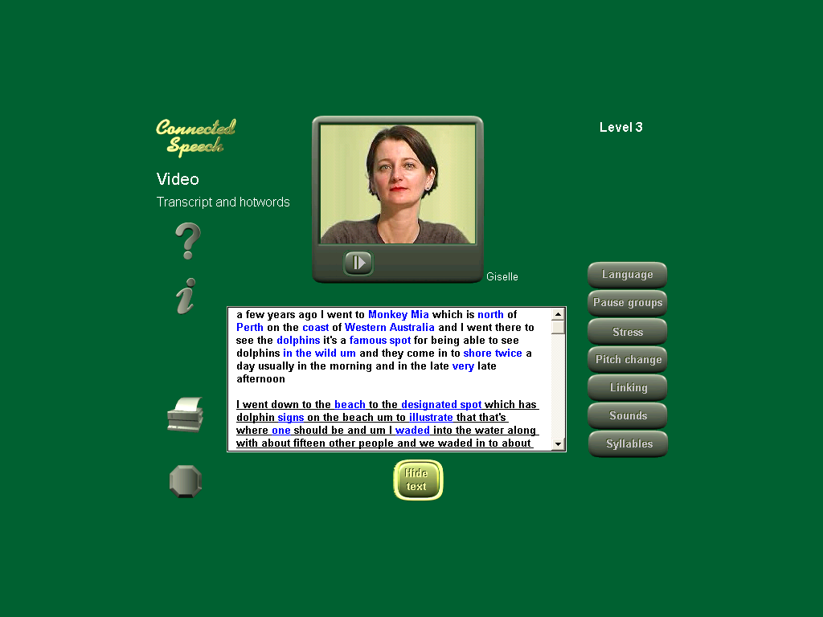
圖1：Connected Speech教學軟體

2、Planet English：此軟體適用初級至進階級，幫助你練習聽、讀、說、寫(及文法)。是一個使用各種短片情境之高度互動性軟體。
範例：
Who wrote this letter? Who is it for? Read the letter. Click on the correct answer.

3/4 Marine Parade
Pacific Park
NSW 2453
Australia
3 June

Dear Mother,
I like studying here and I have many new friends.
One of my friends is Carol. We’re in the same class. She’s tall and blond and usually wears blues jeans, a black T-shirt and black shoes.
She goes to the gym at 8 am every day and likes swimming at the beach on weekends. We sometimes have lunch together at school. She likes salad, pasta and fruit. She doesn’t eat meat.
I have to go now. Please write soon.
Love,
Yumiko

The writer of the letter is
(a) Carol
(b) Yumiko
(c) Mother
Answer：b

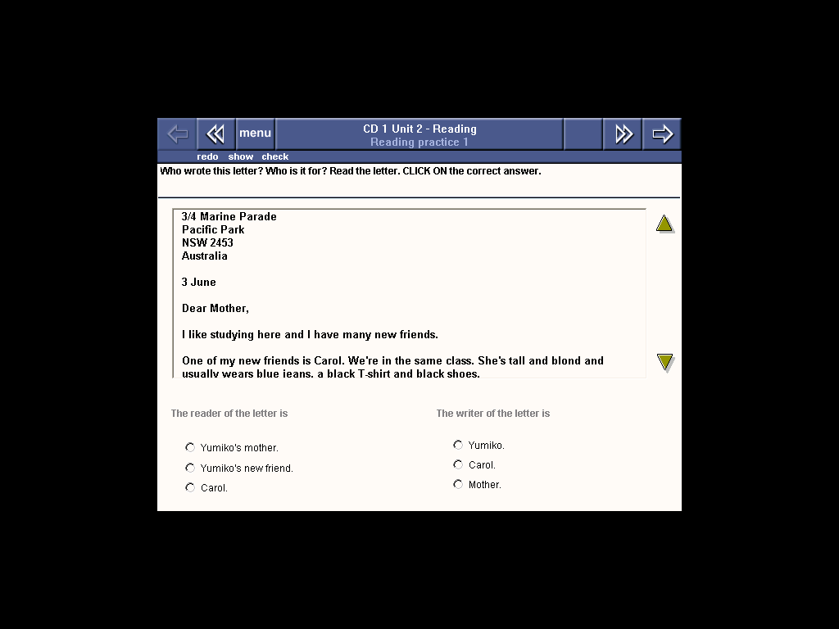
圖2：Planet English教學軟體

3. Issues in English：此軟體適用初級至進階級，是一個互動性軟體，幫助你改善你口說及寫作的技巧。針對各種程度學習者提供八個主題，每一個短片中針對該主題發表一些資訊及個人的看法。
範例：

The environment

My name’s Will Tomadin and I’m the Marketing Manager for the recycling group of Australia Paper.
Throughout the world, recycling has been, in recent times, one of the most popular issues in the environment debate. But while recycling has been only a recent issue for most people, the paper industry, and in fact, Australian Paper, have been recycling for many years. In fact, Australian Paper began recycling more than a hundred years ago. Last year the industry recovered more than 1.4 million tones of waste paper, a figure that is rising every year. This represents about 43% of the total paper consumed by Australians and is a pretty good effort particularly when you consider the countries that are ahead of us, such as Japan at 53% and Holland at 55%, are smaller geographically and more densely populated. Australian Paper’s nationwide recycling operation spends more than a 100 million dollars a year collecting waste paper. ….

How much of the total used in Holland last year was recycled?
(a) Forty-three percent
(b) Fifty-three percent
(c) One percent
(d) One hundred percent
(e) Fifty-five percent
Answer：e
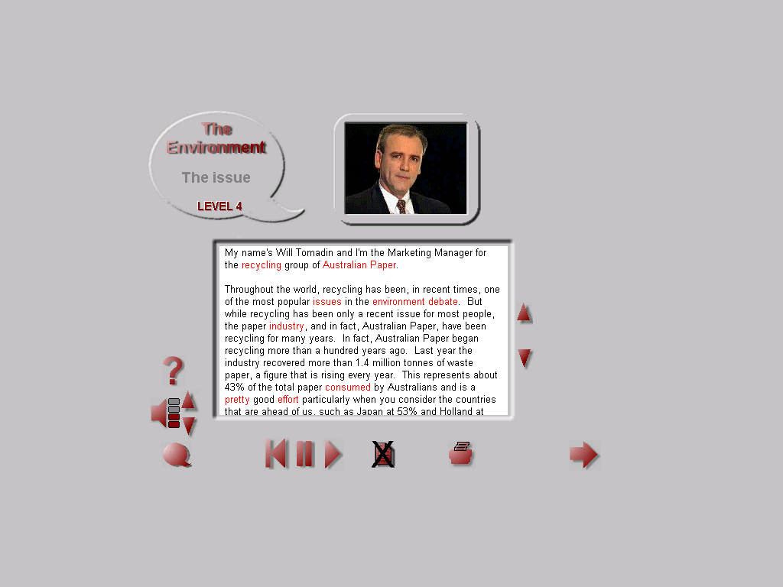
圖3：Issues in English教學軟體
第四節 寫作能力深化
- 教學法
「說」和「寫」是一個人思想和感情的表達，通常在「說」的時候每個字都是以音來表達，說的人不需考量正確的拼字，有些口語在文法上的要求也不是很嚴謹，但在「寫」的時候就要求嚴格。
寫作(Writing)訓練方法有(1)課堂上即時的寫作、(2)論文(Essay)寫作、電腦教學軟體的寫作及(3)Learning Journal等三類，玆分述如後：
（一）即時寫作
老師會根據課本或講義內容，當場要求學生閱讀一段內容，並立即作習題。基本上這包括了讀(Reading)和寫(Writing)的練習，茲舉一練習範例如下：
Rewrite the following sentences using in spite of or despite.
Although he is a successful businessman, he never seems to have much money.
In spite of being a successful businessman, he never seems to have much money.
OR
Despite the fact that he is a successful businessman, he never seems to have much money.
（二）論文(Essey)寫作
由於到REW上課的學生多數準備就讀RMIT，故學校特別強調論文寫作的訓練。論文寫作技巧包括比較與對比（Compare and contrast）及鬆散與評論（Discursive and argumentative）等兩種，在REW四週的課程中，老師特別著重於評論型論文結構，茲舉例說明如下：

範例：評論型論文之架構。
1.評論型論文是針對一項議題的一方來論述（不論是正方或反方），其內容包括前言、主體（通常為三段）與結論：
Introduction:
- General statements introducing the reader to the topic.
- Thesis statement showing the position or opinion of the author.

Body Paragraph:
- Argument 1 for or against
- Topic sentences + supporting statements

Body Paragraph:
- Argument 2 for or against
- Topic sentences + supporting statements

Body Paragraph:
- Argument 3 for or against
- Topic sentences + supporting statements

Conclusion
- Topic sentence
- Re-state opinion
- Summarize ideas
- Offer final thoughts

論述的表達順序依個人而定，大部分作者喜歡將最強的論述擺在最前面，這種表達方式的另一項好處就是在有時間限制的考試時，如果時間不夠，最好把最重要的論述先表達清楚。
2.使用「信號語言」將想法標示出來，例如：
展現「順序」時
- The first and most important reason to oppose….
- Another reason to question…
- The final reason to oppose…
- In conclusion
展現「案例」時
- For instance / for example
展現「各想法間的關係」時
- Furthermore
- Additionally
- Moreover…

3.如果引述書本、期刊、或報紙之資料畤，必須以註明「作者姓氏及資料出版之年度」之方式將資料來源註明清楚。通常可使用哈佛的註釋系統，茲舉例說明如下：
- According to Schinder(1999), there is a risk that diseases currently only found in pigs could cross over to human via transplant.
- For instance, there is research to show that HIV may have crossed from chimpanzees to humans after medical experiments were done involving both species (Reilly, 1989).
- Moreover, as Fano and Cohen (2000) point out, these costs would mean to a rich selected minority and that the costs would increase health care costs for all.

4.評論性的寫作(critical writing)，一定要包括證據、報告、統計資料並註明資料來源。要注意不要使用模糊字眼，諸如「our society」這種模糊概念、範圍不明確的名詞，此外，必須要注意所寫的每段文字都要與論述相關，不要有贅語。

（三）教學軟体
REW的電腦提供了3套加強寫作的教學軟體，分別是Planet English、Issues in English ，Connected Speech及Study Skills Success(S.S.S.)。其中Planet English是用來加強聽、說、讀、寫(及文法)的教學軟體，Issues in English是一個互動的軟體，可用來加強說及寫的技巧，Study Skills Success(S.S.S.)則提供聽、說、讀、寫、文法及字彙等實戰技巧。茲就Issues in English在寫的練習舉例如下。

1.標點符號（Punctuation）訓練：
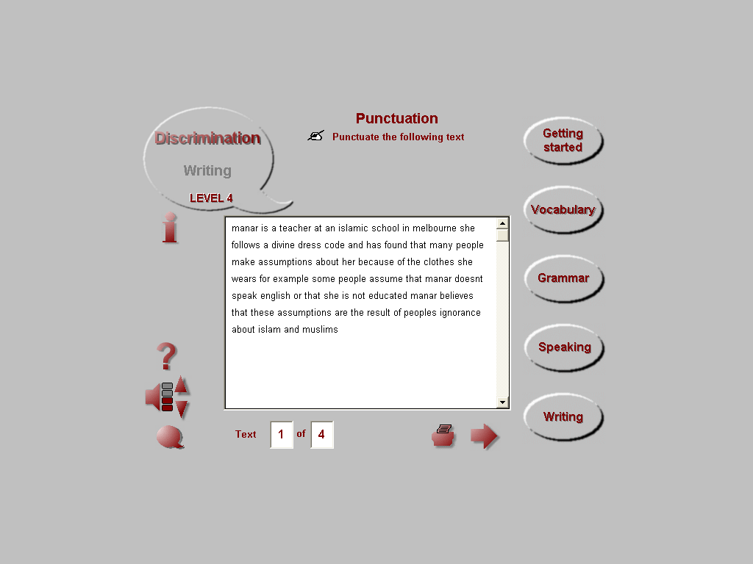
2.書寫回答問題（Question）
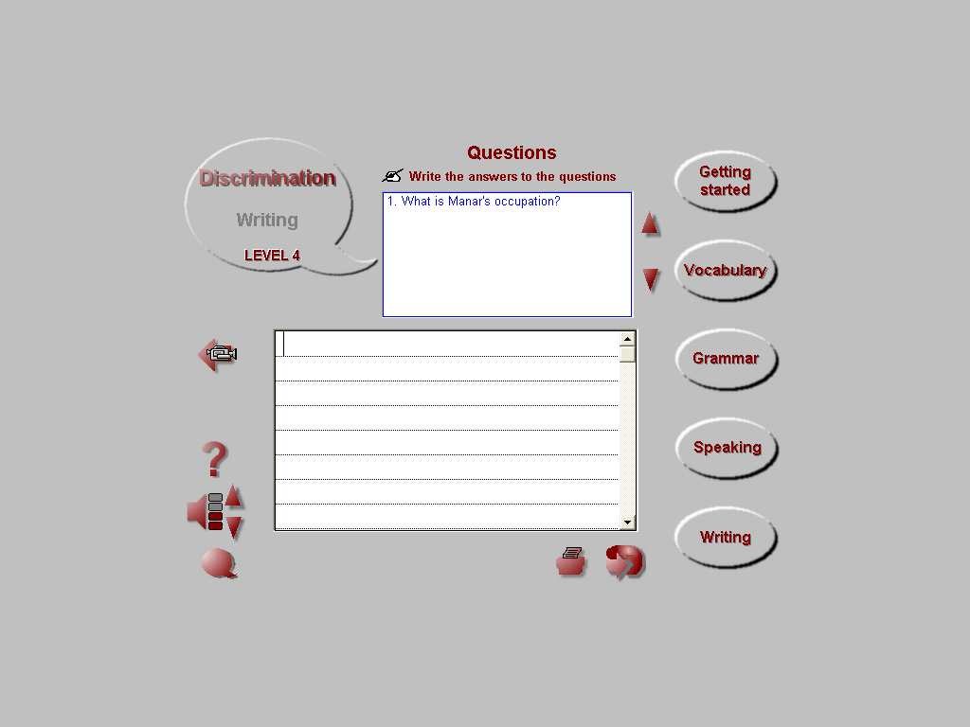
3. 寫出主要論點（List main points）
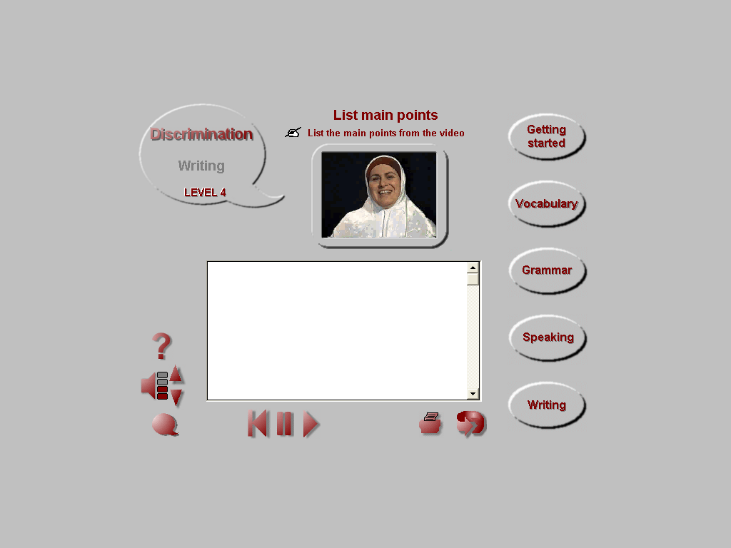
4. 摘要練習（Summary writing）
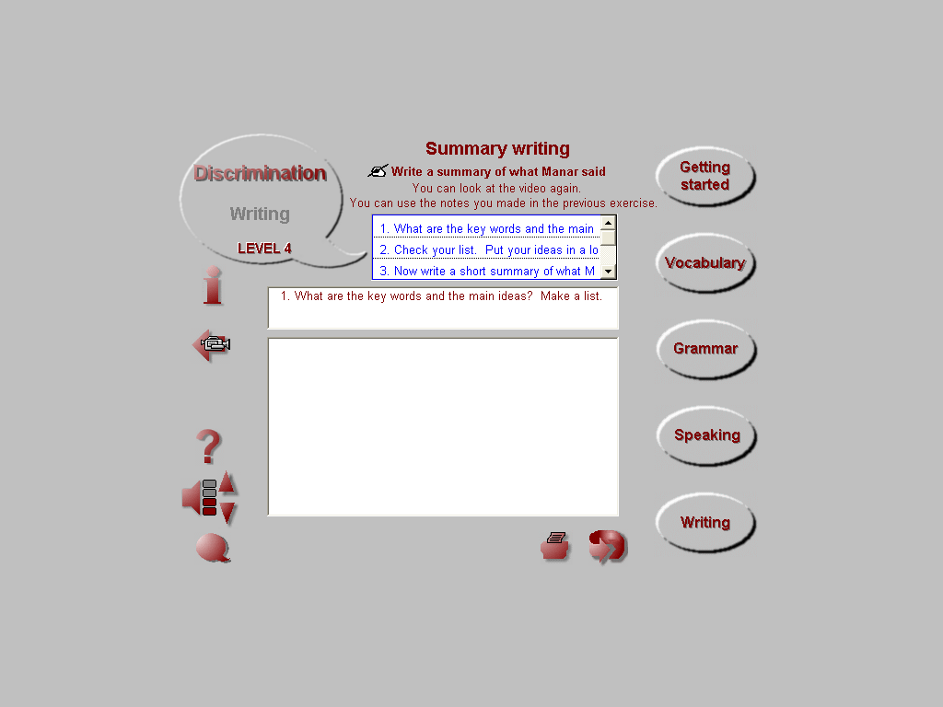
5.感想心得寫作（What do you think）
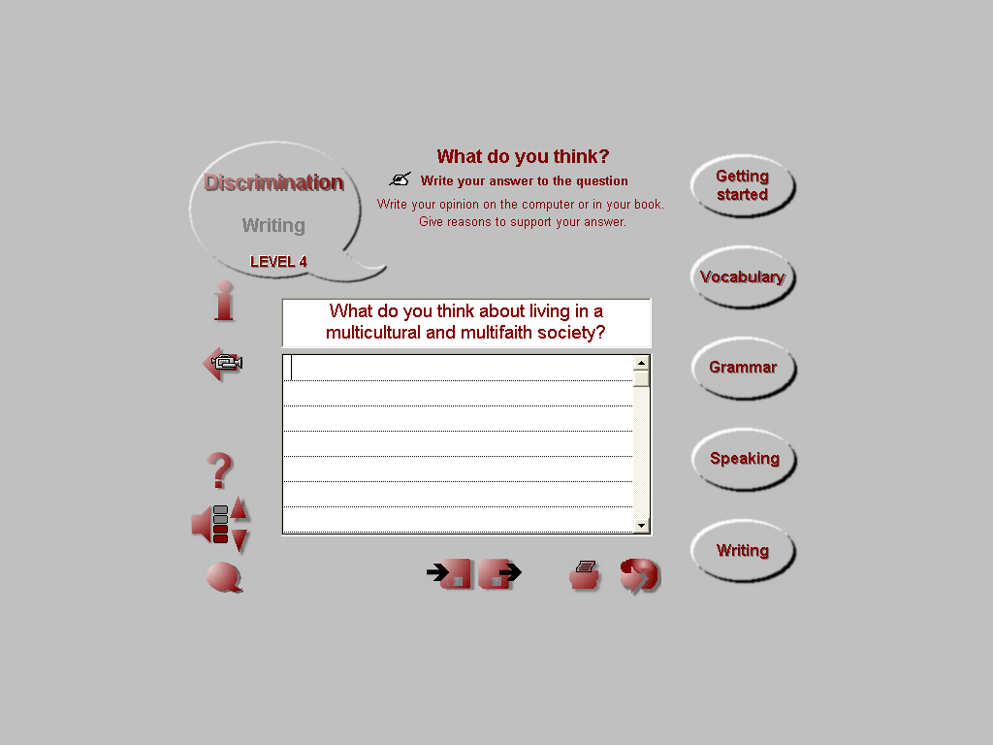

(4)學習日誌(Learning Journal)
REW強調獨立學習，所以在上課第一天即指導學生「學習日誌」這項工具。學習日誌包括了課程目標(Course Goals)、每週學習目標(Weekly Goals)、每週檢討(Reflection)、閱讀紀錄(Reading Log)、上網紀錄(Links)及單字建構(Vocabulary Builder)等6大項。課程目標即要學生寫下自己參與這課程想達成的總目標是什麼；每週學習目標就是分週填寫未來一週的學習目標、包括想學習多少單字、要讀多少書、想上網學習多久等等，舉凡與英語學習有關的都可以列入；檢討即是檢討目標的達成情形；上網紀錄是記錄這週上過的英語學習及專題資料搜尋網站；單字建構是將本週所學到的單字有系統的分類記錄下來。將這些項目有條理地記錄下來就是一項非常好的寫作訓練。
學習日誌範例：

LEARNING JOURNAL
COURSE GOALS(*) | Strategies  You may discuss the reason behind the strategy as well as the strategy.
LISTENING RELATED  Ex. Improving my listening skills | Ex. I knew my listening was one big problem for me so I tried to improve it by listening to the radio regularly. I tried listening to talk stations at home whilst I was cooking and doing housework. However it didn't seem to help much because the language was very difficult and people spoke too quickly. I tried listening to people talking about topics I understand, like politics in my own country, but it was still hard to understand everything. Now I've decided to borrow 'talking book' tapes from the local library and play them while I am at home. I think this could be a better idea because I can stop the tapes and rewind them if don't understand any of the vocabulary or the reader's pronunciation of the words.
WRITING RELATED
READING RELATED
SPEAKING RELATED
（註）*:
What goals did you set for yourself? Write down three goals you set for yourself in the last course
What did you do to achieve these goals?
How did you check your progress?
How do you know whether you achieved your goals?
Did you achieve your goals? Why? Why not?

LEARNING JOURNAL - REFLECTION 1 (250- 00 words)
Comment on:
- the various strategies you have applied and their success or limitations
- your learning experience in the class
- how what you are learning may relate to university study
- the challenges the course is presenting
- any other observations
THREE BEST DISCUSSION POSTS: Paste here your three best discussion posts from the past 4 weeks of the course
第五節 口語簡報能力訓練（Presentation）
- 口頭簡報之要領：
REW的語文訓練非常強調簡報能力的訓練，各級的課程訓練均包括非常豐富的簡報練習，綜合課堂所學，要做好一個成功的口頭簡報，至少應掌握充分準備（preparation）、訊息傳達（delivery）及語言表達（language）等三大要領，其具體事項如下：
- 充分準備（preparation）：
- 計劃（planning）：必須事先縝密計劃簡報內容，藉由充分的準備過程，可以使你更有信心，也有助於克服心理的緊張。
- 目的（objective）：事先思考簡報所要達成的目的，亦即定義你簡報的目的是在告知、說服、訓練或取悅觀眾。
- 觀眾（audience）：確實瞭解所要簡報的對象是誰？與會的觀眾人數為何？他們到底要從你的簡報得知什麼訊息？他們對你簡報的主題已經瞭解的程度如何？以及他們對於你的簡報內容與方法有何期待？
- 內容（content）：首先運用腦力激盪的方法來構思你的簡報，然後再決定哪些題材對於觀眾最為相關與適切，以及哪些內容對你的簡報目標而言是必要的，切記一定要有所選擇，不要讓你的簡報內容雜亂無章。
- 方法（approach）：做為一個優秀的簡報者，必須先簡要告知聽眾你將要說什麼（簡報大綱），之後再詳細陳述，最後再作總結。嘗試用風趣與多樣化的方式來發展你的主要論點，例如適切援引相關案例或運用圖表來支持你說法，必要時也可穿插一些幽默的笑話來加深觀眾的印象。
- 組織（organization）：詳細思考如何組織簡報的內容。亦即必須力求結構的清晰與條理分明，運用合乎邏輯、循序漸進的方式來舖陳論點。大部分的簡報都是以簡要的引言開始，並以精簡的結論收尾。引言的作用是在歡迎觀眾，介紹簡報的主題，勾勒出簡報的結構，以及提供問題的指導方針。至於結論部分則是在總結簡報的主要論點，感謝觀眾的聆聽，以及徵詢觀眾有無問題。
- 視覺輔助器材（visual aids）：若有繁多的訊息要向觀眾解釋，則須考慮使用圖片、報表、活動掛圖、投影機等視訊器材。適當明確地運用視覺輔助器材，可以使簡報更為生動活潑、淺顯易懂。
- 事先演練（rehearsal）：預留時間做好簡報前的演練工作，藉此確認自己論題的弱點與缺陷，亦可檢查自己對時間的掌握情況，並可使你更加正確、更有信心地表達看法。
至於簡報內容架構的準備技巧，範例如下圖：

簡報內容架構的準備技巧
- 簡報的主題為何？
- 簡報的目標為何？
- 簡報的論點為何？
- 簡報的焦點何在？

引言
- 說明主題與目標
- 確定簡報的範圍
- 列出論述本體的主要觀點

論述本體
第一論點  支持論據的類型包括：  引述  實例  參考文獻  統計數據  事實陳述 | 第二論點  支持論據的類型包括：  引述  實例  參考文獻  統計數據  事實陳述 | 第三論點  支持論據的類型包括：  引述  實例  參考文獻  統計數據  事實陳述

結論
- 論述的總結
- 報告人對於主題的意見
- 對未來可能性的預測

- 訊息傳遞（delivery）：
- 克服緊張（nerves）：簡報的開始難免會產生緊張的心理，這也是大多數人會面臨的問題。因此，在簡報剛開始的前幾分鐘，試著放慢說話的速度，利用這段時間來營造你與觀眾之間的融洽和諧關係，並使觀眾對你產生良好的第一印象。
- 觀眾的和諧（audience rapport）：你本身對於論題所表現的興趣與熱心投入，才能引發觀眾的共鳴。演說時目光要能環視全場，因為目光交接是與觀眾維持融洽和諧關係的重要方法。從觀眾的眼神來察覺他們感到厭煩或没有興趣的話題，藉此可以決定縮短該話題的陳述。
- 肢體語言（body language）：進行簡報時保持站姿要比坐姿適宜，同時必須注意不要因為重複性的手勢或彆扭的儀態而引起觀眾的不悅。
- 音質（voice quality）：簡報時必須隨時保持清晰且適度的音量，同時注意語調的抑揚頓挫，如此才能提振觀眾聽講的興趣，並使你的論述更為有效。
- 視覺輔助器材（visual aids）：有自信地使用活動掛圖或幻燈片等視覺器材，俾利觀眾對於訊息的吸收。
- 觀眾的回應（audience reaction）：隨時要有應付否定性問題的準備，禮貌圓融的回答是化解對方疑慮與敵意的最佳策略。

- 語言表達（language）：
- 簡潔（simplicity）：使用你認為最簡易流暢的字句，因為使用過於艱澀的用語對你的簡報有害無益。
- 明確（clarity）：積極性、具體性的語句要比消極性、抽象性的語句更為明確易懂。除非確信觀眾都能理解，否則應避免專業術語。
- 信號用語（signaling）：每當完成某一論點或段落而要進行下一個論點或段落的陳述時，應使用明確的信號用語，諸如：第一點、其次、再者、不過、總之…等，以引導觀眾更確切瞭解你論述之進程。

- 教學方法介紹：
- 簡報場所器材設備、輔助用具之認識與英文名稱介紹。
- 專題簡報：例如要求學員選定個人崇拜的管理者或領導者，配合網路搜尋資料技巧的運用，針對其擁有的領導風格、人格特質以及成功的原因，加以分析整理，以進行３至５分鐘的英語簡報（範例如後）。簡報過程由老師針對學員的時間掌控、發音的清晰與精確度、進階字彙的運用程度、進階英語結構的運用程度，以及口說技巧的嫺熟度等面向，逐項考評並加註改進之建議，總成績的評定分為尚可（fair）、良好（good）、非常好（very good）、優良（excellent）及傑出（outstanding）五個等第。

範例：

Leadership and Management Styles

Research a leader from history who possesses qualities and characteristics you admire for a 5 minute presentation on Friday.

Why are/were they a good leader or manager?
What individual characteristics do/did they going to their role?
What changes/ polices position/s do/did they advocate?

- 由老師帶領學員至墨爾本市區四家百貨公司（DAVID JONES、MYER、TARGET、BIGW）進行戶外學習，隨後由學員進行學習心得英語口說簡報，報告內容應包含各該百貨公司的成立日期及歷史、坐落地點、販售產品的種類、公司的優缺點、與臺灣百貨公司的比較，以及個人在對於該百貨公司的喜愛程度。範例如下：

Presentation of a Melbourne Department Store

Today we are going to visit four department stores in Melbourne. Then in small group of 4-5 you should focus on one of the following department stores for a short presentation next Thursday.

- David Jones
- Myer
- Target
- Big W

Some possible ideas for a presentation：
- When did the store first open？What is the history of the store？
- Where is the department store located in Melbourne？
- What kinds of products does it sell？
- What kind of clientele or demographic does the store cater to？
- What are the advantages and disadvantages of the store？
- How does it compare to a department store in Taiwan？
- Do you like the store？ Would you shop there？

- 以「科技的影響」（The Impact of Technology）為主題，由學員分組（每組3至4人）進行為期四週的專題研究，並於期末進行專題研究英語簡報。研究主題的形成係由各組成員依專長或有興趣之領域，經過腦力激盪、各自發表看法，並經充分討論後選定。研究的範圍則必須涵蓋該項科技的歷史背景，該項科技對於研究領域的衝擊，對於社會人群的重要影響（包含正面與負面），以及預測該項科技將來可能的發展情況。學員的主要任務分工包括共同決定期末口頭簡報的架構，達成目標的角色與責任，並分頭進行相關文獻、資料的蒐集與整理。在期末的專題研究簡報中，每位成員必須就負責部分做5分鐘的英語口頭報告。範例如下：

Project Work Assessment Task

In this lesson you will
- Learn about the project requirement and the assessment of the project.

Introduction
The following information tells you about the project task, what you have to do to complete it and how it will be assessed.

Topic：The impact of technology

Assignment：A group presentation on the impact of technology on your group’s area of study

Scope：
- Historical and/or background information on technology
- The impact of technology on your area of study
- Its significance for the area of study/interest and for society
- Prediction for future

Key tasks
- You will be placed in a group of 4 or 5 students with similar future study plan
- Each group member researches and presents ideas to their group on different aspects of the technology
- The group reviews each member’s ideas
- The group decides how to structure the presentation
- Assign group members’ roles and responsibilities in order to reach your goals
- Map out key tasks which need to be completed in order to meet your deadlines
- Conduct individual and group research（through libraries and the Internet）
- Put together some form of visual representation to form the focus of your presentation
- Write a reflective piece of writing about your experience on the project

- 針對近年來醫療、生物科技發展出的基因改造食品、絕種動物複製、人類複製、動物與人物間器官移植、試管嬰兒、整容手術等議題，就道德、宗教、政治或文化等層面的爭議論點，進行分組討論，歸納出正反意見後上台發表，並接受他組同學提問。
- 研究心得、檢討與建議

本團所有團員在接受RMIT-REW四週之課程教學之後，對於該校有關軟硬教學設施、教學方式、老師認真態度、教學體系等均留下深刻印象，茲就本次研習心得及檢討建議提出報告，以供下一梯次出團研習英文之參考。

第一節、研究心得
由於RMIT-REW 主要以訓練外國學生進入大學部或研究所之前，須具備相關英文聽、說、讀、寫、撰論文寫(Essay)、期刊(Journal)、文章之評論(critical review)及簡報技巧(Presentation)之能力，學生由受檢定程度分級，每一級均設有教學目標，學生在每一級課程結束後，均需要通過分級檢定(assessment)，才能再進一級，通過第七級考試後才能進入RMIT繼續進修，因此其分級教學的特色具備小班制、分組討論(Tutorial)、學生自主學習(learning journal)、多樣化電腦自我學習軟硬體系統以及圖書館豐富的圖書與多媒體資源可供使用，本團團員均充分利用時間實際體驗各級教學級相關資源的使用，以達到研習的目標，以下為本團團員對於聽、說、讀、寫及簡報在上課期間實際的體驗，提出心得供相關單位同仁參考。
- 聽力訓練(Listening) 心得：
語文學習包含聽、說、讀、寫能力的訓練，其首要目的就是人與人的溝通，藉由語言可以表達情緒、傳達知識，而聆聽的能力是雙方溝通最基本的要素，也是外語學習者最殘酷的挑戰，說話者不可能像錄音機一樣可以重複再重複，如果完全聽不懂恐無法即時回應，更不用談雙向溝通，因此聽力的學習與練習相當重要。對於第二外國語言的學習者，因為沒有完全的外語環境，大多數都有聽與說的障礙，一般聆聽者總是試著聽懂每一個字，再試著思考如何回應如何說，但是對於以英語為母語的人，一般的說話速度就很快，聽者如我們實在很難全盤掌握，以致越聽越不懂，造成嚴重的聽力問題，進而影響口說能力。
REW語文中心提供的多項軟硬體設施，模擬各種情境，教授多項技巧，設計聽說讀寫多樣化的練習，由淺入深有系統的一套教材，相當實用。另一方面也讓我們重新建立學習語言的正確態度與觀念，例如聽力教學中，練習聽出關鍵字及主要重點替代完全聽懂每一個字，這樣的練習確實可突破聽的障礙，而一旦克服聽的障礙，口說的信心也會因此增加。
對於大部分以英文為第二外國語文的學習者，數字、單位、人名及地名常是聽力上最難突破的一部分，尤其數字提供統計數據，隱含重要資訊，更不可不注意其正確性，例如thirteen 及thirty；fourteen與fourty；billion 及million，發音極為相近，如果未能仔細區分，可能因此曲解說話者的意思，而獲得錯誤訊息。除了熟悉數字的正確講法之外，多聽多練習是唯一方法。
另外語言是溝通的橋樑，不能只在教室戴著耳機練習聽力或對著錄音機練習口說，更要融入人群與生活中，體驗不同語文國家的文化，藉由共同的語言建立互信的關係，分享個人的經驗或討論國家的政策、國際時事。在澳洲可接觸來自世界各國的人，也提供了多種文化教材，是語言與文化結合的一個很好的學習環境。
在我國，英語學習環境己經漸漸改變，以前多聚焦於字彙、文法的學習，現在已開始轉向聽、說、讀、寫各方面的均衡發展，但相對其他國家來說，我們對於聽、說會話的訓練仍相對不足，故聽力與會話等能力應做為未來推動英語能力的重點項目。
- 口語能力加強（Speaking）心得：
- 隨時脫口說英語：英語非我們的母語，有心學習英語人士應主動營造說英語之機會，「現學現用」是最好之方式，不要怕錯誤，只怕不敢開口，開口多練習，有錯誤再隨時修正，是提升英語口說能力的必經途徑。
- 英語標準發音：與人交談除了要聽懂得對方的談話，也要讓對方聽得懂自己說的英語，清楚的標準發音，是溝通最有效的利器。英語標準發音可加速英語字彙的學習與累積，因此利用軟體教學自我糾正、反覆學習、模仿英語發音之聲音與聲調，有助提升口說之能力。
- 情境學習：利用戶外教學、角色扮演、小組討論、玩遊戲等多樣化的學習方式，可增加及強迫自己口說英語之機會，不過進行之前教材之設計，仍是相當重要，如何讓學習者快樂的學習，是永續學英語，教材設計之必要條件。
- 獨立學習能力之增進：英語學習除在語言學校及補習班短期上課外，大部分仍得靠自己利用空檔時間獨立且延續之學習。可先衡量本身優、缺點，訂定學習目標，並積極選用優良且適合自己之學習方法，可利用線上學習、錄音帶、錄影帶、CD、書面教材，自行管制學習重點及進度。
- 隨時檢查檢討：學習英語要不斷進步，除了口說之時間要求逐次加長外，質的提昇亦是重點，發音、字彙、文法結構亦應同步加強，透過學習計畫之訂定，逐日、逐週、逐月檢查自己的缺點及應改進之處，將有助於提昇口說能力。
- 教材之選用：為學習英語之重要步驟，REW之教材的確有獨到之處，各分級之textbook內容，除了涵括聽、說、讀、寫外，另有各分級之訓練重點；除了各章節有介紹外，另有穿插馬上應答之測驗，textbook著重學習之帶入及理解反應，各種軟體教材亦有同樣之功效，比較國內目前之教材，確有值得我們學習之處，建議可考慮引進本項教材嘉惠國人。

- 閱讀能力（Reading）心得：
閱讀能力的訓練，著眼於訓練學生可以從一篇文章截取主要資訊，以作為簡報的基礎。訓練方法係要求學生限時閱讀文章，並由句中關鍵字找出各個句子中的相關性，推測出段落大意及整篇文章的主旨。當閱讀遇到陌生字彙，不要急著查閱字典。應先由前後句子來推測其意，如此可以提高你閱讀的技巧，提升閱讀速度。
此外，教學軟體絕大部份都可適用初級至進階級的學習者。Connected Speech軟體有助於改善口說技巧，尤其著重於說話時的停頓、加重、音調改變、連結、語氣及音節。Planet English軟體有益於聽、讀、說、寫(及文法)的練習，是一個使用各種短片情境之高度互動性軟體。Issues in English軟體有助於改善口說及寫作的技巧，針對各種程度學習者提供八個主題，每一個短片中針對該主題發表一些資訊及個人的看法。每個教學軟體各有其特色，如能在課外時間善加利用，將能有效提昇自已的閱讀能力。

- 寫作能力深化（Writing)
對於許多外籍學生而言，寫作能力可能是最困難的部份，唯有透過不斷的練習寫作，才能有成。我們一般國人在英語的學習歷程中，聽、說、讀這三方面比較常練習，也比較有機會實地運用，除非是業務上需要，寫應該是國人比較少練習的區塊。習慣上，大部分的人會先想好中文，再將中文翻成英文，這種思維模式容易造成寫出來的文章是中文式英文(Chinglish)。英文的學習就如同我們學中文一樣，要按步就班，無法一促僦成。多讀和勤練習都是提升寫作能力的好方法：
（一）多讀：
閱讀是學習英文最重要的功夫，從閱讀中不僅可以擴展字彙，也可學到句子的寫法及文章的架構。上課時老師經常會提供與課程主題相關的文章讓同學在很短的時間內閱讀，同時也鼓勵同學多看報紙或雜誌。閱讀過程如果發現優美精準的用字或句子，應隨時記錄，以便日後記憶或使用參考。REW所推推行的學習日誌是一個實用的學習工具，先訂好閱讀計畫，再確實去實踐。對於所學到的新字彙或句型，可以利用vocabulary builder的方法，將新字彙及句型分類紀錄，必要時再註明出處以便日後查閱。
（二）勤練習：
必須多加練習，對初學者而言，建議可從造句開始練習，從基本的結構簡單式、問句、祈使句…到表現兩者比較或因果關係等較複雜結構，把基本功夫做好，避免寫出中文式英文。此外，應訂定學習目標，例如一週寫一篇5OO字以上的文章，或者每天用英文寫日記，這對英文寫作是很有幫助。
在評論性的寫作(critical review)方面，有賴於批判性的閱讀能力(critical reading)，在閱讀文章時，就要能掌握文章的重點，論證推演的邏輯、因果關係、有無引證及有力的參考等，在有效正確的閱讀之後，才能寫出好的評論性文章。
除了良好的閱讀能力以外，具備良好的文法基礎、豐富的字彙能力也是優良寫作的重要條件。在寫作完成之後，最後還要反覆檢查以下三個面向，以確保寫作品質。
（一）文法是否正確：例如主詞與動詞是否一致、句子是否完整、介係詞、連接詞、定冠詞等用法有無錯誤；
（二）用字是否精確：是否用對字、盡量避免直接翻譯、有無字彙太少以致重複太多等情況；
（三）句型方面：是否使用太多連接詞、句子是否太短或太長。

- 口語簡報能力（Presentation）心得：
在英語口頭簡報技巧方面，一個成功的英語簡報，第一要訣在於充分的準備。亦即瞭解主題、確立目標、事先蒐集詳細而精確的資訊，以及縝密規劃簡報內容，並於事先反覆練習。第二要訣則是理念的傳達，必須營造報告人與觀眾間和諧的氣氛，並善用肢體語言及視訊輔助器材的技巧。第三要訣在於簡報內容力求簡潔扼要，明確易懂，始能有效達成簡報的目的。掌握以上三項要訣，自然能夠對於自己的簡報充滿信心，以完成一場理想的英語簡報。
就教學方法而言，REW利用教科書、視訊器材、多媒體以及電腦輔助教學等多元教材的組合，配合教師生動活潑且富彈性的教學方式，引發學員學習興趣，鼓勵學員主動學習、勇於表達自我意見。教師會針對學員的英語發音、語調的正確性及簡報架構的鋪陳及表達方式等表現提出評論，並適時指正錯誤。此外，該項課程也特別注重學員團隊學習精神的發揮，要求每位學員高度投入，須與其他同學密切互動、進行小組討論，透過分工合作，並善用各種學習工具及資訊蒐集方法，為演出一場完美的簡報而努力。學員們經過此一學習的過程，對於英語能力的提升，以及英語口頭簡報技巧的增進，均有相當程度的收穫。
第二節、檢討
由於本團從組團到出國的作業期間甚為短促，因此相關課程與措施，尚有改進空間，茲提出以下檢討供日後組團參考。
- 由於RMIT 的分班制度有其一貫性，各級分班均定有訓練之目標，而本年度團員係以國內全民英檢之等級或TOFEL分數相對於RMIT-REW英語能力分級直接分班，並未讓團員有選擇其分班，以加強其個人之聽說讀寫重點能力的機會。是以建議下一梯次分班時，應可酌量考慮個人特別需要加強之部分，以達成實際受訓的目的。
- RMIT英語上課係以小班制為主，而本團團員就高達40名，商務英語上課時將團員分成兩班上課，每班達20名，以每天90分鐘計，平均每人分享可發言的機會不到5分鐘時間，所以應可再調整成小班制，每班人數應低於10名，成效較佳。
- 商務英文應透過RMIT-REW聘請校外較有經驗之商務人士來校上課，課程包括簡報與談判等真正商業運用實務經驗，並輔以實際演練、角色扮演，以收學習效果。
- RMIT-REW 除傳統教室上課外，亦提供完整之電腦英語教學，每台電腦安裝多種不同功能性之教學軟體，此種自我學習再輔以傳統上課教學應可達到最大學習效果，惟本團課程安排為早上四堂一班英語課，下午三堂商務英語課，每天從早到晚，課程滿檔無法使用該校寶貴電腦設施，殊為可惜，建議日後組團時能考量傳統教學與電腦教學之時間分配。
- 全英文學習環境對於英文進步具有決定性影響，而本團成員高達40名，團員過多且所有團員住在同一宿舍，每日下課又回到中文交談環境，其英文會話無法實質進步。如能將40名團員分成10名一組，各組分別在不同時間赴RMIT研習，並安排學員居住在當地寄宿家庭，如此一來，學員除了英文課程之學習外，又能藉由寄宿家庭將所學與生活融合在一起，熟悉當地的文化，如此才能，活化學習，學到真正生活英語。

第三節、文化學習
語言學習與文化內涵關係密切，不論聽、說、讀、寫、簡報、談判，語言都只是一種溝通工具，最重要的是內容，如果能夠了解該國的文化發展，同時也了解其相關的辭彙，則對於英語的聽力與會話，將有相當助益，以下就本團在墨爾本期間的觀察，簡單提出幾項意見供參：
- 評論性思考
上課期間英文閱讀的訓練，老師除了要求學員必須瞭解文章中的英文單字、作者所要表達的想法觀念，更要練習能對文章的論述提出評論，這對接受東方教育的同學較為陌生。以往我們的教育較偏重在記憶，較不注重問題思考，邏輯訓練，更不要說提出評論。透過此種閱讀訓練對於啟發性的思考很有幫助，這就是所謂的評論性的閱讀( Critical Reading)，才能再進一步的寫出評論性的文章(Critical Writing)，如果每個人都學會問題思考，那社會的進步與發展就會有無限的空間，這也是西方社會進步、科學昌明的原動力－評論性思考(Critical Thinking)。
- 運動的文化
西方文化的發展，基本上是建構在開放競爭的基礎上，澳洲的運動推動即為一例。澳洲區區的兩千萬人口，就可以發展出自己獨特且頗具規模的澳式足球、澳式棒球。不管是足球或棒球，每到全國性的比賽(Grand Final)，舉國沸騰，為之瘋狂，賽後不論輸贏，大家都是在談論或檢討輸贏的過程，而非批評輸贏的結果，從家庭、學校到社會上的每個角落，人人都參與或分享該項運動比賽的過程與結果，打開電視大家都在談論運動，此次居住在墨爾本期間，有幸恭逢其盛，目睹天鵝與老鷹大戰（此次全國大賽結果：雪梨的天鵝隊Swan險勝伯斯的老鷹隊eagle） ，實是難得的體驗。因此了解澳洲的運動文化對於語言的學習將有很大的幫助。而我國人口超過澳洲兩百餘萬，卻無法發展出具規模的全國性運動，值得大家深思。
- 生態與環境保護
在澳洲學習期間，學校安排至飛利浦島(Philip Island)參觀企鵝生態保護區，澳洲人對於該島神仙企鵝(fairy penguin)生態的保護，已經到了巨細靡遺的境界，企鵝簡直被視為澳洲的國寶，不但設有專職人員及機構，負責研究推廣企鵝的相關活動，舉國上下每個國民也都非常珍惜自己所擁有的生態環境。飛利浦島只是其中一例，透過生態的保育，除了達到教育外，其所產生的觀光價值，更是無法計數，澳洲的生態文化與環境的保護足勘台灣學習效法。
- 文化的保存
澳洲原來是屬於英國殖民地，許多被派來澳洲的移民甚至是英國的工人階級及愛爾蘭的犯罪份子，然而經過了兩、三百年的奮鬥，澳洲變成了西方的先進國家，墨爾本市更是全球公認最適合人類居住的城市，箇中的演變如果能夠詳加了解，對於與澳洲人的交談與交往會很有幫助，澳洲人對於其文化的保存不遺餘力，光在墨爾本當地就設有墨爾本博物館、移民博物館、海洋博物館、監獄博物館等各種主題博物館，以保存其歷史文化。而墨爾本的博物館(Melbourne Museum)及各地的博物館均蒐集保留了許多澳洲的相關歷史與文物，值得初到澳洲的人士參觀，以增進對當地的了解。
第四節、推動公務英文建議
政府推動公務人員英語能力之提升有一個明確的目的地—提升國家競爭力。提升國家競爭力之做法很多，英語能力之提升是其中一項。為何英語能力提升有助於國家競爭力之提升?如果能深刻了解兩者間之關係，相信更能讓多數公務人員鼓起提升自我英語能力之熱誠及持續自我鞭策。
以目前我國整體情勢而言，無論在中央或地方單位，與國際社會緊密的接軌顯然是一個需持續加強的工作。英語是目前國際社會共用的語言，提升公務人員英語能力以利加強與國際朝野人士深入交往，對促進我國經貿觀光等各方面的發展、提升我國能見度及吸收國際經驗以為參考運用，均有重要影響。
英語學習在我國民間已經是一個自發性的運動，身為公務人員提升自我之英語能力，應是一個自我期許的責任。學習英語涉及意願、學習環境、經費及誘因等因素，依據所牽涉層次的不同。根據此次在RMIT的英語研習成果與本研究之分析，對於公務機關在推動提升公務人員英語能力方面，可分為三種作法：公務人員自身推動、各機關依情況各自推動辦理、由中央專責機關統籌辦理，而其具體作法可再分為八項，以下依次說明：

- 塑造辦公室英語環境
英語能力並非一蹴可成，必須經過持續有恆的練習。由於我國並非英語系國家，對各單位同仁而言，在學習時遇到的最大問題就是因為沒有合適的英語環境，所以在課堂或自修學習所得的成果，因為無法反覆練習而造成學習障礙、事倍功半。如果我們可以在辦公室內塑造適當的英語環境，就能夠提供各位同仁隨時接觸英語，持續進步。本研習報告在此提出下列幾項建議供各機關參考：
- 各機關可於入口接待處、電梯口或休息室設置電視，撥放英語新聞（如CNN、BBC…等）、每日重大新聞英譯摘要、機關重要政策或公告、每日一句（Phrase of The Day）等英語資訊，讓機關同仁隨時有機會接觸英語。
- 各機關可統一購買英語學習教材，並利用每日休息時間定時播放英語教學節目，讓同仁能持續有恆地學習英語。
- 推動各機關內部同仁使用電子郵件聯絡時以英文書寫，遇有疑問時可互相討論，以有效增進同仁英語寫作能力。
- 於各機關內部網站設立英語線上學習（On Line Learning）與討論專區，引進相關互動學習教材，提供同仁利用休息時間自由使用，並提供同仁可線上討論英語學習之園地。
- 各機關於設置各單位標誌、個人座位名牌；列印各項簡介及同仁名片時，應同時使用中、英雙語。除可有利於外籍人士洽公及外來訪客參訪外，同仁日常接觸下將更熟悉各項日常公務用語之英文表示方法，自然可以流利運用於簡報或交談中。

- 鼓勵公務機關成立英文社團
為提供公務人員良好學習英文環境，許多社團因應而生。成立英文社團主要目的在於將英語學習結合娛樂，增加學習樂趣，進而增進英文聽說讀寫能力。
目前公務機關成立之英語社團包括英語會話班，英語話劇班以及英語電子報等，茲將其運作情形簡述如下：
- 英語會話班：各機關可找尋志同道合的同學，共同組成英語會話班，並採每週一次或二次上課方式，上課主題可依據各公務機關之不同需求做不同安排，一般而言，上課人數不超過20人，以便老師了解各學員之英語程度，進而給予糾正與建議，實質給予幫助與指導。
- 英文話劇班：藉由表演方式，訓練公務人員口說英語能力，一般而言，亞洲國家學習英文時，口說英語能力稍嫌薄弱，如能藉由話劇訓練，學習用英文表達意義，對於口說能力將有相當程度之助益，此外，藉由表演方式將可有效解決英語口說恐懼。
- 英語電子報：可採每週發行一次，於活動前一日發送，預告明日社團活動內容、指導老師，提醒社員參加。內容分為【活動花絮】及【英語園地】兩部分，建議以中英文穿插方式撰寫，以提高讀者之閱報意願，另輔助以上週活動之活動照片。【英語園地】部分介紹一則諺語或片語之起緣、意義及用法，並提供背誦之例句。撰寫之語調務求輕鬆活潑，內容力求生活化。勿用艱澀之句型及用語，以提昇親和力，擴大招收各種程度之社員參與。如蒙社員之肯定與轉寄，有助於營造組織內之英語學習風氣。
- 其他：利用其他寓教於樂之英語學習方式，可再潛移默化當中，提升英語能力。
      - 英文每日一句：利用每日一句，加強公務人員英文能力。
      - 英文歌唱：以輕鬆有趣的方式，將英文融入唱歌的樂趣中。
      - 英文閱讀：以小篇短文方式，提高公務人員英語閱讀能力。
      - 英文猜字練習：以遊戲方式，增強英文字彙。
      - 成立英語訓練育樂研習營：可定期於各訓練機構或結合休閒功能之渡假村，辦理英語訓練育樂研習營，增加英語學習趣味性及實用性，提昇同仁參加意願。

- 鼓勵各單位成立Toastmasters Club
Toastmasters Club係以訓練會員演講及主持會議能力為宗旨的國際性非營利事業組織，於1924年於美國成立，迄今在全球90多個國家中設有一萬多個演講俱樂部，會員超過21萬人，並有一千多個政府機關、公司行號、大專院校及民間社團等使用該組織所提供之訓練。該演講俱樂部通常約20至30人即可申請成立，每週聚會一次，一次一小時，在台灣各大城市均有該組織，開會時係以英語進行，是一個訓練以英語溝通的良好場所。
（一）訓練內容：包括主持會議，即席短篇演講，發表中、長篇演講及演講表現評估等，每個會員均須輪流擔任各項工作及扮演各種角色，藉以增加學習機會及互相觀摩，總部會依據會員需求，提供各項程度深淺不一的訓練教材供會員使用，新俱樂部成立時，友社亦會派資深社員指導。
（二）建議：政府機關可鼓勵同仁參加當地Toastmasters俱樂部，或就近於各機關內成立該俱樂部，如人數不足，亦可聯合不同機關共設俱樂部，提供同仁一個有良好訓練制度，參加時間及地點有彈性，且費用低廉的英語自主學習環境。

- 普及各機關、學校及圖書館互動式英文教學軟體
環境是學習語言最重要的因素之一，RMIT全球英語中心的特色是自主學習，學校提供電腦及英語互動教學軟體，包括Issues in English、Connected Speeches及 Planet English三種不同教材，創造一個模擬環境。每種互動教材均設有各種不同層級（如：Level 1到Level 4）、不同主題的聽力（如：public transportation、growing old smoking、discrimination等）、或各種主題的對話（如：問路、逛超市等）可供選擇。學員利用自己方便的時間，只要電腦教室有空位，均可按自己能力與興趣，戴上耳機，與教學軟體互動，或聽、或說、或作文法練習、或作角色扮演，提升自己英文潛能。我國公務員的素質普遍不錯，學習英文的熱誠也高，若能提供便利且友善的英語環境，更能達到學習成效。因此建議：
- 各級政府機關、學校及公立圖書館，普遍裝置與RMIT類似之互動型英語學習軟體，由於此種教學軟體均十分生活化、趣味化且議題廣泛，必能吸引公務員、一般民眾或學生等有志之士多加利用。
- 各機關亦可考慮購買軟體後置於機關內網，同仁辦公空檔均可隨時瀏覽練習，一次不花很多時間，只要有興趣，聚沙成塔、積少成多，自可進步於無形之中。
- 將各機關建置英文自主學習環境，包括提供互動教學軟體之情形列入考核項目，並對機關成員問卷調查，使用頻率高且同仁反應良好之機關給予獎勵。

- 結合英文學習與業務觀摩並促進城市外交
為鼓勵地方政府同仁加強英文溝通能力，提昇公務英文素質，選派優秀人員出國進修之另一方式可考慮將學習英文宗旨與業務經驗交流相互結合。目前地方縣市政府均有外國友邦之姐妹縣市或其它交流密切之友好城市，透過與這些城市之合作，選定一些英文達到某一程度（如全民英檢中級以上或相當程度者），在機關表現優秀之同仁，前往這些合作之城市進行語文學習及業務觀摩，融入英文環境中，一方面學習英文之實際對話，另方面也能瞭解國外相關業務之運作、經驗分享，不僅提供地方政府公務人員進階英文能力之機會，亦加強地方政府與姐妹市或友邦城市之相互交流合作，促進國民外交。
- 尋覓財源：地方政府可自行編列預算，尋求地方社團、公益或其它團體贊助或建議由中央補助撥予地方自行辦理。
- 確定合作城市：目前地方政府均有與其它國家締結之姐妹市，可選定英文語系國家之姐妹市，或選擇與本市友好其它城市進行雙向或單向交流計劃。先由各縣市政府去函商討交流內容，如每年相互交流計劃一至三人次，每次半個月或一個月，接待對方可安排交換之公務員住宿家庭或其它適合地方，並提供交通工具及安排交流工作機關和其它參訪單位等事宜。雙方同意後可簽定合約或協定，以便細節之進行。
- 選派人員：各機關為鼓勵公務人員加強英語應用能力，除通過各級英檢之人員在升遷評分時之加分計劃外，也可再增加出國交流機會。
      - 設定甄選條件：如英文中級檢定通過、在機關表現優異或某種特殊條件。
      - 選出預計交流之人數，依甄選之成績排列。
      - 受選者經確定後，依排名先後優先選擇擬前往之城市。
（四）出國考察：受選者需自行與擬前往之外國城市連絡，自行在限定範圍內決定前往日期及時間，至目的城市之縣市政府相關部門工作、考察和觀摩，亦可利用每日半天時間前往該市學校或語文中心學習語文。
    - 心得分享：受訓者返國後需提出心得分享，包括英文學習及相關工作經驗、對方城市與自己城市相關業務之差異或值得參考之借鏡。
此項學習英文結合業務交流計劃之效益評估如下：
      - 提供公務員學習或提昇英文之誘因。
      - 自行與對方接洽即是實際英文作業之開始。
      - 結合英文學習與業務交流為一。
      - 較易學到與本身業務相關之實用英語。
      - 受選者可依機關狀況自行決定出國時期，較不影響業務。
      - 個人前往，較易融入當地環境。
      - 藉此並加強城市外交之推展。

- 兩階段鼓勵公務人員參加英語訓練
國外許多英語系國家皆有相當完善的英語訓練機構提供完整的訓練計畫供非英語系國家參與短、中期密集英語課程，其優點為提供良好的英語學習環境，使參訓人員置身英語環境，得以運用英語於實際生活，學習效果佳，但費用高；國內亦已有許多英語訓練機構，包括民營英語訓練機構、公務人員訓練中心或大專院校語言訓練中心開辦各種短、中、長期之英語訓練課程，費用較低，參加人數可以更多更廣，但學習成果有限。為能有效運用資源，建議可分兩階段鼓勵公務人員參加各項英語訓練：
- 鼓勵公務人員參加國內英語訓練
為增加公務人員英語能力，可提供適當誘因鼓勵公務人員自行參加公、民營英語訓練機構或大專院校語言訓練中心開辦之英語訓練課程，例如補助訓練課程費用，允許每年可有兩到三週公假參加自費短期英語密集訓練課程。
統計各機關單位之各級英語訓練需求，由中央機關依據各單位業務需要，整合統一編列預算與公、民營訓練機構或大專院校語言訓練中心合作開辦或委託其開辦初、中、高級及專業級英語課程。
- 挑選精英赴國外受訓
為鼓勵公務人員先參加國內公、民營訓練機構或大專院校英語系所合作開辦或委託其開辦英語訓練課程，凡參加英語訓練課程通過最高級訓練課程成績優異並通過檢定者，得選派前往國外參加短、中期專業英語進修，或准予同仁留職停薪，赴英語系國家進行短、中期語言學習，以茲鼓勵。

- 建議中央統一採購英語教材及訓練課程
學好英語需要重複、長期、持續的學習，目前坊間英語教學圖書、雜誌眾多且附有視聽教材（MP3、光碟），是自修的好教材，此外，亦不乏英語訓練機構，提供完整英語教學課程。對於有志學好英語的人，可依個人學習習慣，選擇自修或參加教學課程。惟個人購買英語圖書、訂閱雜誌，或是報名參加英語訓練課程，價格總是高於團體訂購，因此建議中央統籌洽購，減少英語學習成本與排斥感。
- 請中央統籌洽英語圖書公司或出版雜誌社，對於公務人員購買英語圖書、訂閱英語雜誌，能以最優惠的價格優待，普及學習英語。
- 請中央統籌洽英語訓練機構，對具公務人員身分之同仁報名參加學習課程，給予優惠，鼓勵同仁廣泛參加公餘英語課程。

- 增加公務人員英檢比例具體做法：
- 增加每年辦理英語能力檢定次數：
每年針對各級之全民英檢考試僅有二次，且每級均須通過初試及複試，程序煩瑣，令人望而卻步，不敷龐大公務員應考需求。如增加考試場次並簡化為初試及複試集中於一天辦理，甚至可洽商考試辦理機關另行舉辦專門針對公務員之英檢考試，辦理時間建議於一般辦公時間，參加者可由服務機關予公假前往，簡化考試程序，應可鼓勵現已具備英語能力公務員應試，增加應考及格比例，形成同儕壓力，內化英語學習為組織能力提昇之核心價值。
- 獎勵努力提昇英語能力並參加英檢合格之公務同仁：
由於語言能力之提昇非一朝一夕可以速成，常須個人持之以恆，努力精進，方可稍有績效，故更須具體有效之誘因，始得有功。公務員在學業上的進修動力，如遇公私繁忙之際，常常漸減。在獎勵努力提昇英語能力並參加英檢合格之公務同仁方面上，建議修改相關法令，對於達到不同層級英語能力之同仁酌予提敘，如初級提一級，中級二級，中高級三級，高級以上四級等，相信必能大大激勵公務同仁學習動力，全面快速提昇整體公務人力之英語能力。
- 增列未來應公務員考試之應考人須具英語能力使得報考之規定：
提高應考門檻，如規定應考人須具備英檢初級程度始得報考，確保未來公務人力具備一定之英語能力，減少訓練成本。

附錄一、實用公務英文
前言
公務英文，事實上即所謂Business English。在英語系國家，英文的使用並無類似我國政府機關函、簽常見之主旨、說明、辦法等形式。政府機關之文書與大型私人機構所使用之文書種類是相同的，通常依據文書性質、行文對象、主題或對方之來文，決定採正式或非正式之文體，亦即信函之形式及用字採formal或 less formal 或informal。例如專案研究或分析研判可能以正式「報告」（Reports）的方式上陳，流通公司內部之通知、長官交辦事項或回報辦理情形可能非正式「備忘錄」（Memorandum）方式。
「2005提升英語能力專題研究」團員特就信函處理、準備簡報、參加會議可能需要之相關英文、以及多元文化場合應注意事項，整理出英文簡報篇、商業書信篇、會議英語篇、跨國文化篇、民眾洽公對話篇、使用文字篇、聽講及筆記技巧篇等，將經驗與大家分享，並檢附簡報、商業書信、公司備忘錄及E-mail書信範例等多則供同仁參考。
壹、英文簡報篇（Presentations）
在公務領域，無論在國內或國外，英文簡報的機會均十分普遍，有關簡報的技巧、文字應用及其他應注意事項，依據RMIT老師客堂講授及所推薦網址www.business-english.com，整理下列資料供大家參考。
與20年前相較，英文簡報已有愈來愈非正式的趨勢。雖然聽眾也逐漸接受此種對非正式的方式，但主講人對整個簡報應有的架構仍應留意。一般而言，簡報架構包括Introduction、 body及 conclusion三部分。
- Introduction 部分，可能先提到的是簡報之目的、主題、綱要等，採用何種方式開場較能吸引群眾注意力亦相當重要 。換言之，簡報之開場必需能：
- 抓住群眾注意力（Get people's attention），例句包括：
- If I could have everybody's attention.
- If we can start.
- Perhaps we should begin?
- Let's get started.
- 表達歡迎（Welcome them），例句包括：
- Welcome to Central Personnel Administration.
- Thank you for coming today.
- Good morning, ladies and gentlemen.
- On behalf of Central Personnel Administration, I'd like to welcome you.
- 簡單介紹自已（Introduce yourself）
- My name's Janny Wang. I'm responsible for travel arrangements.
- As you know, I'm in charge of public relations.
- I'm the Director of Personnel Department.
- 說明簡報之目的（State the purpose of your presentation），例句包括：
- This afternoon, I'd like to report on my study into the Australian market.
- What I want to do this morning is to talk to you about our new audit system.
- What I want to do is to show you how we've made our first successful steps in the promotion of English learning.
- 說明對觀眾提問之處理（State how you want to deal with questions），例句包括：
- If you have any questions, I'll be happy to answer them as we go along.
- Feel free to ask any questions.
- Perhaps we can leave any questions you have until the end?
- There will be plenty of time for questions at the end.
- Body 部分，是簡報論述的主體，每項論點之理由以不超過3點為原則，以免觀眾注意力分散 。段落的起頭、段落間如何適當的承轉均很重要，可嘗試使用下列句型：
- Let me start by …
- I’ll start by …
- First of all, I’ll…
- Starting with…
- I’d like to begin by …
當要提到下一個重點時，可用「move on」：
- Let’s move on to ….
- Moving on to the next point.
- I'd like to move on to the next point if there are no further questions.
當完全轉換新的主題時，可用 'turn to'：
- I'd like to turn to something completely different.
- Let's turn to our plans for next year.
當對一個主題給予更詳細的解說時，可用 'expand' 或 'elaborate'.
- I'd like to expand more on this problem we have had in Chicago.
- Would you like me to expand a little more on that or have you understood enough?
- I don't want to elaborate any more on that as I'm short of time.
- Let’s look at this in more detail…
其他轉折語亦可斟酌情形使用，諸如：
- Now let’s look at…，
- Where does that take us?
- What does that mean for us?
- Firstly…. Secondly… Thirdly…. Lastly….
- First of all…. then … . next… after that… finally….
- Conclusion 部分，通常重述全文之幾項重點，總結並提出建議，下列可供參考：
- I'd like to quickly recap the main points of my presentation.
- Recapping quickly on what was said before lunch, ……
- I'd like to conclude by leaving you with this thought ……
- I’d like to sum up now ….
- Let me summarise briefly what I’ve said.
- Let me remind you, finally, of some of the points I’ve made.
- If I can just sum up the main points…
- 當作簡報時，有時也可能出點狀況，主講者或許會有點慌張，此時熟悉下列幾項表達方式，可以避免台上的尷尬，依然顯現主講者的信心：
當引據之事實有錯誤時， 可說:「很抱歉，我剛才所說的是指…」
- I'm terribly sorry. What I meant to say was this. ……..
當講太快，聽眾有點未跟上狀況時，可說：「讓我重述一下剛才所說的…」:
- Let me recap what I've just said.
當講得太複雜，希望向聽眾簡化說法時，可說：「基本上，我所說的就是…」
- So basically what I am saying is this …………
當一時無法找到適當的英文用字時，可說：「抱歉，這裡該用什麼字呢？」
- Sorry, what's the word I'm looking for?
當時間不怎麼夠，希望能快點繼續講下去時，可說：「這裡只是給各位幾項重點…」
- Just to give you the main points…………………..
- 英文簡報之書寫範例

Good afternoon, everybody. I’d like to thank you all for being here.

My purpose today is to tell you about our corporate strategy for the next decade, and more specifically, to bring you up to date with our plans for Europe.
To start with, I’d like to outline briefly our current marketing policy in the UK. Then, I’ll describe some of the problems we’re having over market share. After that, I’ll illustrate the opportunities we see for further progress in the 21st century. Finally, I’ll quickly sum up before concluding with some recommendations.

Please feel free to interrupt me if you have any questions at any time.

Now, I’d like to draw your attention to Chart B showing our sales revenue and pre-tax profits over the last ten years. You will notice that although turnover has risen, our profits have not increased at the same rate.

I’ve talked about our current position in the UK and I’ve pointed out some of the problems we are facing. Well, what options are open to us now? Where do we go from here?

As I have already indicated I think our first priority must be to build on the excellent results we have achieved in certain European markets. I’m referring, of course, to Italy and Spain. Let me quickly expand on those successes before we move on.

We should not forget the French market. Admittedly our results there have been poor so far, but there are signs the market is changing and we can learn a lot from our mistakes. On balance, though, I think we stand to gain most from concentrating on southern Europe and I strongly recommend we put all our efforts into further expansion in Italy, Spain and possibly Greece.

In conclusion, may I thank you all for being such an attentive and responsive audience. Thank you also for pertinent questions. Are there any questions?
貳、商業書信篇（Business Letter）
商業書信包括信函與E-mail，其書寫原則與一般英文無異，除基本文法外，商業書信應力求正確 (Correctness)、完整 (Completeness)、清晰 (Clearness)、簡明 (Conciseness)及禮貌 (Courteousness)。目前超過90％貿易都以書信（包括信函及E-mail）完成，僅約10％的交易係由電話或面談完成，因此瞭解商業書信之架構及寫法有其重要性。商業書信的結構包括開頭、正文以及結語，可再予細分為：
    - 問候 （Opening greeting）
    - 建立關連性（Connecting with the reader）
    - 說明寫信之理由（Reason for writing）
    - 給予訊息、提出要求或同意所請（Giving good/bad news; requests; agreeing to requests）
    - 表明將採取之措施（Taking action）
    - 總結（Concluding）
    - 信尾問候（Closing greeting）

一、信函文體可依據與書寫對象之關係深淺，決定採較正式或較非正式之書函；亦可依據對方之來函內容及文體作對應之答復。有關信頭稱呼與信尾問候，文體上必須對稱，當不知對方姓名時採用較正式（formal）用字；若相較熟稔且以名字相稱時可用非正式（informal）用字，至於有數面之緣的客戶，則可使用稍正式（less formal）之方式。舉例如下：
Formal | Opening greeting | Closing greeting
 | Dear Sirs  Dear Sir/Madam | Sincerely (Yours) Yours faithfully
Less Formal | Opening greeting | Closing greeting
 | Dear Mrs Jones  Dear Mr. Smith | Sincerely
informal | Opening greeting | Closing greeting
 | Hi, Susan  Dear Robert and Mary | Take care  Best wishers  All the best
二、正式文體之商業文書，除了選用較正式語言外，通常不用省略寫法，如wouldn’t ，aren’t等，同時結構上除了本文部分外，日期及收信人稱謂及信尾之問候部分都不用任何標點符號，版面右上方不打發信人地址（可能因公司制式信紙均已印有公司名稱及地址之故），最後打出寫信人姓名及職稱，並由其在問候語及姓名間的空白處簽名。若較非正式之書信，其日期、稱謂及信尾問候均出現「，」。下列範例一（Formal）及範例二（less formal）之標點、用字及文體可供參考：
範例一：
sea star sports articles
100 hayward Road, London NW2 4HF tel/fax: 0171-886 6789

Mr J Wilson
Manager
Brighton Sports
10 Putney Street
Brighton BN3 6FE

10 October 2005

Dear Mr Wilson

Thank you for your letter of 3 May 1996 enquiring about our new sales catalogue and price list. We are pleased to hear of your shop’s interest in stocking our products. Unfortunately, the new catalogue is not yet back from the printers. I will send it to you under separate cover as soon as possible. Please note our new line of children’s water toys which has been selling very well.
You asked about a quantity discount. We will be happy to discuss this with you if you can give us some idea of the quantity you are thinking of ordering. Our terms of payment are one month after receipt of invoice. Don’t hesitate to contact us if you have any further questions.
I look forward to hearing from you in the near future.

Yours sincerely
Mary Bates
Mary Bates
Sales Manager

範例二：
2345 Pine Street Philadelphia, PA 19100

March 24, 2005

Mr. Pierre Augustin
Vice-President
Analysts’ Consultant
12 Park Avenue
New York, NY 10010

Dear Mr. Augustin,

Thank you for taking the time to meet with me yesterday to share your experience in environmental consulting. Your stress on the importance of understanding the international nature of the business was something I’ll take very seriously when I choose my course next semester. I’m enclosing the papers on the relationship between infrastructure and development that we discussed. The Indonesian case study that interested you begins on P. 14. I know how busy your schedule is, so I do appreciate your generosity in making time to meet with me. Thank you again.

Sincerely,

Brdnda Parker
Enclosure
三、開頭用語：
項目 | 例句
禮貌性 | We are pleased to …….  It was a pleasure to ……
感謝式 | Thank you for your reply ……  Many thanks for ……
直指式 | Referring to your letter …..  Regarding your letter ……
例行性 | Enclosed please find ……  This is to advise you that …..
回覆性 | Answering to your letter of (date)…….  In reply to your letter (date)…….
請求性 | Please send us your catalogs…..
不愉快 | We have to complain that….  We regret to inform you that ……
四、結語
項目 | 例句
敬候回音 | I look forward to favorable reply…..  I would be pleased to hear from you ….
火速 | Please let us have your reply as soon as possible…..  I look forward to your early reply ……
感謝 | I would appreciate it very much if you give proper attention to this matter ….
純感謝 | Thank for your all assistance……
五、E-MAIL 書信範例
E-mail通常屬較不正式的文書。先決定書寫重點，針對主題簡明軛要即可，太長或太複雜的句型均不妥適。

Date：March 20, 2005
From：Mary Chen
To：ABC Company
Subject：Overdue payment
Attention：Amy Stone

Dear Amy：
We would like to remind you that our March statement amountly to $3000 is overdue. We would be grateful to receive your check as soon as possible.

If you have any information or questions about this letter, please contact me directly.

Sincerely yours,
Mary Chen
_______________________________________________________
- 公司內部備忘錄（Memorandum）範例
Memorandum屬公司內部文件。下列範例係Managing Director指示Manager辦事，及Manager事情辦妥後將過程與結果回報主管。因同屬公司同事，形式上較非正式，直接稱呼對方名字，或信尾只用自己名字縮寫均無所謂。

Pharmatec Memorandum

DATE 9th June
TO Vincent Mills, Human Resources Manager
FROM Philip Groves, Managing Director
SUBJECT Seminars on Japanese culture and management

Vincent

The trip to Jan has been confirmed for the 15th of next month. I’ve decided to go ahead with the seminars as we discussed.

Could you contact the consultant you mentioned and get back to me about the following:

- the topic she covers
- - short description of each topic
- whether you think we should use her services or look for someone else

We haven’t much time, so could you do this a.s.a.p. and also check the availability of the executives who will be involved in this training.

PG

Pharmatec Memorandum

DATE 11th June
TO Philip Groves, Managing Director
FROM Vincent Mills, Human Resources Manager
SUBJECT Seminars on Japanese culture and management

I met Ms Moriwake, the Japanese consultant, who summarized the three main themes of her seminars.

1. The emphasis on the group is very important in Japanese corporations (i.e. a person will tell you the company he works for instead of the job he does). Also, as an island nation without natural resources, people must learn to get along with each other. This is necessary for the survival of Japanese corporations.
2. Human relations are also discussed in the seminars. To achieve harmony, people make sacrifices for the sake of the group and try to agree with each other. Lifetime employment is also common. Employees of the same age who are hired together also get promoted together until early retirement.
3. Finally, in Japanese corporations, everyone is trained to be a generalist and can therefore take over several different duties. Management by consensus is also common. Decisions are made by all employees and not just by one top executive.

I’ve contacted everyone involved and any morning of the week starting the 6th of July would suit. Mrs. Moriwake could start at eight in the morning and work through till twelve (with a coffee break). She could lunch with the participants allowing informal chatting about Japanese culture over lunch. I believe our executives should attend these seminars. A better understanding of Japanese culture and management will certainly help them in the negotiations in Japan. Mrs. Moriwake has agreed to our terms and is expecting you to confirm with her this week.

VM
______________________________________________________
參、會議英語篇
開會場合使用之英語，包括如何開場、如何禮貌性打斷對方談話、表達自己立場、同意或不同意對方論點等，亦有某些句型可供參考
一、開場
- Good morning/afternoon/evening, ladies and glentman. I am ……., I think it is about time to start. The purpose of our meeting today is to discuss………‧
二、中場休息
- We are to take a …..-mins break‧
三、如何禮貌性打斷別人談話
- Sorry, but…..
- Excuse me for interrupting, but…..
- Can Ｉ add here that………
- I’d like to comment on that.
四、回到主題
- Anyway,…..
- In any case,…….
- To get back to what Ｉwas saying……
- Where was I？
五、要求對方在解釋說明
- Would you please explain in more detail about that?
六、同意對方論點
- I agree with you.
- I concur with your statement.
七、不同意對方論點
- I disagree with that comment.
- I differ with you on that point.
八、會議結束
- I have come to the end of today’s meeting.
肆、跨國文化篇
國際交流日漸頻繁，對於異國文化，你知道多少呢？許多你認為理所當然的事，在不同的文化國度中，代表不同的意義，甚至可能是禁忌，例如吐口水，在某些國家是觸法行為，但在某些國家，是競技運動呢！為免誤觸地雷，溝通無障礙，異國文化你不可不知，下列例子可供參考：
- shake hands（握手）
- In Germany, you have to shake hands when you’re coming or going.
- In Britain , you usually only shake hands when you meet someone for the first time.
- In America, a weak handshake can indicate a weak character.
- In Thailand you have to shake hands very gently.
- In the middle East, the hand is held in a loose grip for a longer time.
- In The Netherlands, you should shake hands with everyone, including children, when you meet them.
- social etiquette（社交禮節）
- In Japan, you have to bow when you meet someone for the first time.
- You must treat you contact’s business cards with respect in Japan. You have to study them before you put them away and you mustn’t write on them.
- In Japan, it is considered rude to bow or give a speech with your hands in your pockets.
- When you laugh in Korea, you should cover your mouth.
- It is considered bad manners to blow your nose in public in Korea.
- In Thailand, You have to put the palms of your hands together in a prayer gesture when you meet someone for the first time.
- You shouldn’t touch people on the head in Thailand.
- It is bad manners to discuss business at a social occasion in India.
- It is customary in New Zealand to offer all invited guests to your home a key to the door.
- “Come any time” means “I want you to visit me” in India. If you don’t suggest a time and arrange a visit immediately, an Indian will think you are refusing the invitation.
- At an Argentinian wedding, the bride should dance with all the single men.
- It is impolite to yawn in public in Colombia.
- In Bolivia, you should be careful of complimenting the food at dinner as your host will give your more and you are expected to eat everything on your plate.
- In Britain, it is considered rude to slurp your tea or coffee.
- In an English pub, you have to take your turn to buy a “round”- a drink for everyone in your group.
- When you answer the phone in Germany, you should immediately say your last name.
- In Belgium, you should kiss friends three times when you meet them.
- In Sweden, you should never toast anyone who is senior to you in rank or age until they toast you.
- In Denmark, it is regarded as strange to compliment someone on their clothes.
- When talking to someone from Iceland, foreigners should use their last names, only fellow Icelanders should use first names.
- In Africa, when you meet someone for the first time, it is considered polite to ask about the health of your host’s family.
- body language（肢體語言）
- Americans usually means “Yes” when they nod their heads.
- An English person nod his head probably just means “I understand”.
- An Asian nod his head shows interest.
- Nod your head in Greece, it means “No”.
- gift giving（送禮）
- It is good manners to give your present in private in Asia.
- Never give a gift of clock to a Chinese person.
- Never wrap a gift in white paper in Japan（as it is the color of death）.
- In the Middle East, you have to give your present in public to show it is not a bribe.
- It is bad luck to give an even number of flowers in Australia.
- You mustn’t give food or drink in Saudi Arabia（as it suggests you think your hosts aren’t offering you enough to eat and drink）.
- You mustn’t give cutlery in Latin America.（as it suggests that you want to cut off the relationship）.
- Never send purple flowers in Brazil（as it is a sign of death）.
- Private space（個人空間）
- Americans typically feel uncomfortable if their “Personal space” - a field of about 18 inches radius around their bodies -is intruded upon.
- In the Middle East and Latin America, personal space tends to stand much closer.
- Private space for the Japanese is virtually non-existent.
- others（其他）
- Offices are usually closed on Fridays in Muslim countries.
- In Spain, it is normal to eat dinner at ten or eleven o’clock at night.
- In Russia, never whistle indoors as it means all your money will be blown away.
- In Islamic cultures, showing the soles of your feet is a sign of disrespect and crossing your legs is seen as offensive.
伍、民眾洽公對話篇
隨著國際化腳步的加快，來公務部門洽公的外國人士勢必日益增多，公務同仁無論在電話接聽或在櫃臺接待上都需以英語應對。公務上的一般對話，可採較輕鬆之用語說明或應答，不似公務文書中的遣詞用字那麼嚴謹，但輕鬆中仍應解說清楚且保持相當程度的禮貌與正式。以下是外國人士至國稅局洽公，電話總機、承辦同仁與納稅人之間的簡單對話範例，或許可提供參考：

- 總機:中區國稅局,您好,很高興為你服務。.
Operator: National Tax Administration of Central Taiwan Province. Good morning. How can I help you?
- 納稅義務人 :我要離開臺灣了，不知道要不要繳稅？
Taxpayer: Good morning. I am about to leave Taiwan and I don’t know whether I need to pay any tax.
- 總機: 好的，我幫你接承辦員利群先生。
Operator: OK .I’ll put you through to Mr. Leeky who is in charge of this business.
- 稅務員 : 我是利群，有什麼需要服務的嗎?
Revenue officer: Leeky speaking. How can I help you?
- 納稅義務人 :我準備離開臺灣，不知道要不要繳稅？
Taxpayer: I am going to leave Taiwan and I was wondering whether I need to pay any tax.
- 稅務員 : 請攜帶護照及扣繳憑單到一號櫃台，來之前最好跟我約個時間。
Revenue officer: I need to see your documents. Please bring your passport and your individual income tax withholding statements to Counter 1. It would be better if you made an appointment before coming.

- ＊＊＊＊＊＊＊＊＊＊＊＊＊＊＊＊＊＊＊＊＊＊＊＊
- 稅務員 : 請坐。
Revenue officer: Have a seat please.
- 納稅義務人 : 謝謝您
Taxpayer: Thank you.
- 稅務員 : 有什麼需要服務的嗎?
Revenue officer: May I help you?
- 納稅義務人 : 我想離境，所以警察局要求我來國稅局。
Taxpayer: Yes, I would like to leave this country, so the police office asked me to come here.
- 稅務員 : 請把您的護照及扣繳憑單給我看。
Revenue Officer: May I see your passport and your individual income tax withholding statements please.
- 納稅義務人 : 在這兒。
Taxpayer: here they are.
- 稅務員 : 你打算何時要出境。
Revenue officer: When are you leaving?
- 納稅義務人 : 六月二十日
Taxpayer: On the 20th of June.
- 稅務員 : 你的所得總額是新臺弊400,000元，所以，您的應納稅額是新台幣80,000元。
Revenue officer: You have an income of 400,000 NT dollars. So, you owe 80,000 NT dollars in income tax.
- 納稅義務人 : 什麼，沒有搞錯吧。我的雙胞胎兄弟，跟我同一天來台灣，一起工作，而他不需要付任何稅金，而我要付八萬元呢?
Taxpayer: What? 80,000 dollars, how come? My twin brother came here to work on the same day as me, and he paid nothing. Why do I need to pay 80,000 dollars?
- 稅務員 : 事實上應納稅額的多寡是看你在一個課稅年度內有多少所得及在這兒住多久而定。課稅年度指的是1月1日至12月31日。您去年7月3日來台，今年6月20日回國，去年您居住在臺灣的時間未超過183天，所以您的課稅身份是非居住者。今年從1月1日算到你離境日6月20日，您居住在臺灣的時間仍未超過183天，您仍是非居住者。身為非居住者不得享有免稅額及扣除額，必需繳20%的所得稅。去年你的應納稅額是4萬元加上今年的4萬元，合計8萬元。
Revenue officer: Actually, the tax amount is based on how much you have earned and how long you have been in the country for any given tax year. A tax year runs from Jan. 1 to Dec.31.You came to Taiwan on July 3, 2004 and you will leave on June 20, 2005. So, in the year 2004, you were a non-resident because you had lived in this country for less than 183 days. Then, this year from Jan.1 to your departure day (June 20, 2005) you have also been living here for less than 183 days, so you are still a non-resident. Being a non-resident you cannot claim any exemptions and deductions. You must pay 20% tax on your income. Last year you should have paid 40,000 in tax plus this year’s 40,000. Together this makes a total of 80,000 dollars.
- 納稅義務人 :就算您有理，但我的雙胞胎兄弟跟我一樣，為什麼他不用繳稅呢?
Taxpayer: You are right, but how come my twin brother came here on the same day as me and he paid nothing?
- 稅務員 : 好，讓我來查查看，請告訴我他的外僑居留證號碼。
Revenue officer: Let me check the data of your twin brother. What is his ARC number?
- 納稅義務人 : 123123123
Taxpayer: 123123123
- 稅務員 : 我來查查看電腦
Revenue officer: Let me check it on the computer.
- 稅務員 : 對了! 您的雙胞胎兄弟是去年七月二日來台，剛好比您早一天，去年他在臺灣居留時間滿183天，所以他是居住者，而依據中華民國所得稅法的規定，前一年為居住者，次年繼續居住時，雖不滿183天亦視同居住者。身為居住者可享有免稅額及扣除額，以致於這兩年他都無應納稅額。這樣清楚了嗎？
Revenue officer: Bingo! Your twin brother came here one day before you, he came here on July 2, 2004 and he’s going to leave this country on the same day as you, so last year he was a resident because he had lived in this country for 183 days. According to the Act of Individual Income Tax in ROC, if a taxpayer, regarded as a resident, lives in this country and continues to live here for a 2nd year we will treat him/her as a resident, even though he or she has lived for less than 183 days. A resident can claim exemptions and deductions. So, he owes nothing for either this year or last year. Is this clear?
- 納稅義務人 : 真是的，去年來的時侯，剛好車子輪胎破了所以晚了一班飛機,真是可惜 。
Taxpayer： Oh! My goodness! Last year, when I came here I had a puncture, so I was late. What a pity.
- 稅務員：的確!真是遺憾！好貴的輪胎！
Revenue officer: Indeed! What a pity! A very costly tire!
陸、使用文字篇 - 正式與非正式英文用語（Formal & Informal Language）
通常學術著作（academic writing），如論文、期刊等以及正式會議或研討會紀錄所使用的，均是正式（formal）的英文。政府公務書信則視發函對象、信函目的及信函內容決定採用formal，less formal文字，至於朋友或親人間之往來就很可能採informal的措詞。當使用formal English 應注意事項包括：
- 用全名不使用省略寫法（Full forms instead of contractions）：如使用is not 、are not、would not，而不用isn’t、 aren’t或 wouldn’t。
- 用正式名稱不使用縮寫（Full forms instead of abbreviations）：如使用for example, and so on, that is, international、technology、education、globalization，而不用eg, etc, ie, int’l、tech.、edu 或glob’n。
- 頭字語（acronym）必須在文章第1次出現時先將全文寫出，其後在文內出現時方可使用，如第1次出現時用Royal Melbourne Institution of Technology (RMIT)，第2次以後才使用RMIT。
- 避免使用俚語或口語式用語，如：以going to 取代 gonna，many取代 lots。
- 採中性用語，避免使用被認為具有岐視的用語，如 chairperson取代chairman, employee 取代workman。
- 使用一般性稱呼，避免太個人化之代名詞，如：使用it is generally believed that…而不用I think，使用many people would agree that 而不用 I feel。
- 在正式文書中較常使用被動式描述，因「action」比「doer」重要：例如：
例句A比例句B為佳：
A: Passive（被動式）: After the trees are cut down, they are taken to the paper mill.
B: Active（主動式）: After people cut down the trees, they take them to the paper mill.
- 避免陳腔濫調（cliché）或不必要的冗長敘述（waffling or padding）：例如：Nowadays。
- 絕對避免抄襲、剽竊（plagiarism）他人文章。
此外，複合字通常較不正式，下列意義相同的字左側lesss formal，愈向右側愈formal。

From less formal to formal
Work out | Solve
Come about | Originate
Set up | Establish
Move on | Continue
Point out | Indicate
Take over | Dominate
Look for | Seek
Get rid of | Discard
About | Regarding
Short | Brief | Concise
Friendly | Polite | Courteous
Difficult | Complicated | Complex
Lucky | Well-off | Fortunate
Fight | Clash | Conflict
Hurry up | Quicken | Hasten
Grab | Seize | Appropriate
Go on | Continue | Persist

下列例句，視內容之正式與否決定使用formal 或less formal用字：
- Could any of you work out the answer to that puzzle? I am afraid I just couldn’t get it!
- The problem of how to accommodate languages other than English on the Internet has not yet been completely solved. Many languages which are not based on the Roman alphabet require special software.
- Some of the senior students decided to set up a debating club because they thought they had a good chance of winning the national debating competition.
- Upon receiving additional government funding, the university established a research team in an attempt to develop a vaccine for the AIDS virus.
- The idea for an online student chat room came about when some of the teachers kept getting too many student emails during the evening.
- It is generally well accepted that Celtic language originated in the British Isles, but was later mixed with other languages as different invasions occurred.
- We should point out that the new person for the job need to work during the weekends when we hold the interviews, because we don’t want anybody to find that out after they accept the job.
- The position description clearly indicates that successful applicants will be required to conduct weekend training sessions for less experienced staff.
- One of the new students took over the tutorial and kept interrupting anybody who tried to say what they thought.
- A significant contribution to the spread of English throughout the globe can be attributed to the fact that the British Empire dominated the world for over two centuries, and insisted on English being adopted in its colonies.
- Would you mind if we move on now to how America has helped spread English? I’m just worried we’ll run out of time.
- Hardware developments have not continued at the same rate as those for software, resulting in a discrepancy in technology.
柒、聽講及筆記技巧篇
有鑒於目前國際競爭激烈，我國政府亦全力推動全球化（Globalization），服務於政府機關之同仁將常有機會與國外交流。例如出席國際研討會、參加國際會議、參訪其他國家或接待國外訪客等等。在進行這些交流時，要能夠流利發表自己的意見前，必須要先了解對方講話的內容。由於英語並非我國母語，所以在聽講時就算全神貫注，亦不容易記住演講的內容。
本次在REW上課時，接受了一系列有關聽講及筆記的技巧，對於掌握英語演講內容重點以及快速記錄演講內容相當有助益，在此將相關技巧整理於下，希望對各位同仁有所幫助。
- 從簡介（Introduction）中分辨主題
通常演講者會在開場簡介中介紹演講的主題，要掌握整個內容，必須要先學會分辨所謂的綱要用語（outline markers），這些用語不但有助於聽講者找到重點，同時也可以應用在各位的英語簡報或演講中。這些在簡介中常用的用語包括：
（一）在開場時一般會用到：
- Today, I want to talk about …
- Today, what I’ll be doing is exploring …
- Let me start by …
- First of all, I’ll …
- I’d like to begin by …
- In this lecture I’ll be looking at…
（二）要簡介各個項目重點時會使用：
- First … second …
- Including … and …
- On the advantange side I’ll examine … On the disadvantange side I’ll examine …
（三）在簡介結尾時可以使用：
- … and finally …
- … as well as some …
- I’ll conclude by looking at …
了解這些用語後，在聆聽簡介時就可以分辨各個不同主題，然後用簡單的示意圖記錄下演講者所要表達的重點。以下面這段開場簡介為例：
Let’s get started, shall we? On today’s fascinating topic ‘English as a lingua franca,” what I’d like to do first, is to explore the meaning of this term lingua franca, and then to examine how a language becomes a lingua franca. To illustrate this, we’ll be looking at three historical examples. Then I want to look at English in particular. First at British English, and then at American English, and to explore some of the reasons why it has become today’s global language.
在聽講的同時，您可以快速的將這段簡介記錄成下面這個示意圖，將有助於了解整個演講的內容：

meaning of
“lingua franca”
Engish as a
lingua franca
how a language becomes a “lingua franca”
3 historical examples

look at English
British Eng.
why
American Eng.

二、了解演講內容重點
想要在一個長篇演講中找出重點並不是一件容易的事，因為演講者常常會在演講中參雜著許多不同的例子或補充資料，對於母語並非英語的人來說，很難分辨出重點所在，以下提供一些技巧供大家參考：
（一）通常演講者要轉換主題時，通常會使用一些轉向用語（orientation signals），例如:：
- Now let’s turn to …
- And so we come to …
- I’d like to move on now to …
- This bring me to …
- Let’s look at …
此時我們就知道演講者接著將會開始介紹另外一個主題。
（二）通常演講者在講到講到一些不重要的補充資料時，會用比較輕聲、快速的方式帶過。相反地，講到重點時，講話的聲音會較大、較慢、且較清楚，也可能使用一些強調重點的用詞（importance markers），例如：
- I want to suggest to you the importance of …
- I want to emphasize that …
- I want to stress that …
- This is important …
三、利用符號及縮寫加速記錄
許多英語的常用詞係由很多字母組成，在記錄時若寫下完整拼法，將會降低筆記速度，所以我們可以用簡略的方式來記錄。常用的技巧有下列三種：
（一）刪除中間幾個字元，例如：
- speaking → spkng
- teacher → tchr
（二）刪除最後幾個字元，例如：
- culture → cult
- listening → list
這種簡略方式的缺點是有時候容易和其他詞混淆，所以也可以採用下面這種方式。
（三）簡化最後幾個字元，並且保留詞類（名詞、形容詞等）例如：
- traditional → tradit’nl 或 traditnl
- distribution → dist’n 或 distn
更多的例子如下：
Word | Abbreviation
language | lang
international | int
communication | comm’n
translation | trans
technology | tech
education | edu
globalisation | glob’n
另外，有很多常用的符號及縮寫，因為已經成為標準用法，所以容易很了解及記憶，常用的符號與縮寫可參考本報告第三章之聽力訓練。
四、以下面是幾個句子的筆記練習：
（一）More than seventy percent of world wide web communication is in English. 可以記錄成：
- 70% + WWW comm’n – Eng.
（二）Learning second language leads to many opportunities.
可以記錄成：
- Lrn’g 2nd lang. → many opp’s.
（三）Number of Chinese speakers are greater than English speakers. 可以記錄成：
- No. Chin. spkrs > no. Eng. spkrs.
（四）In Australia, more or less of twenty-five percent overseas students are in English Language Intensive Course of Study course. 可以記錄成：
- In Aust. ± 25% O.S. stud’s in ELICOS courses.
當使用上述的各項技巧的時候，最重要的是要確定所作的筆記，在事後檢視時自己仍然能夠清楚辨識內容。由於這些技巧需要經常練習才能夠熟悉，REW的老師建議大家可利用聆聽英語新聞時也一邊練習做筆記，如此除了可以增加自己的英語聽力外，也可以增加做筆記的速度。

附錄二、英文教學網站索引
● 一般性、商業英文
- www.business-english.com
- www.better-english.com
●字典
- http://dictionary.cambridge.org/
[Any Level] Cambridge dictionaries. A wonderful selection of different dictionaries, you can try the Cambridge International Dictionary or the Cambridge Learners Dictionary for easy-to-understand definitions.
- http://www1.oup.co.uk/elt/oald/
[Upper Intermediate - Advanced] The Oxford Advanced Learners Dictionary. A really useful dictionary for all that difficult vocabulary, try it!
- http://www.m-w.com/
[Advanced] Merriam Webster's dictionary and thesaurus website. Lots of detail, lots of words, lots of everything!
- http://www.pdictionary.com/
[Elementary - Intermediate] A picture dictionary for nouns, great for learning words by topic! Only nouns though!
●文法指南（Grammar Guides）
- http://www.edufind.com/english/grammar/toc.cfm
[Pre-Intermediate - Advanced] A great selection of grammar explanations.
- http://cctc2.commnet.edu/grammar/index.htm
[Intermediate - Advanced] A guide to grammar and writing that will be especially useful for students studying academic English.
- http://www.ucl.ac.uk/internet-grammar/index/index.htm
[Advanced] The Internet Grammar of English. This is a very advanced but very interesting grammar site, try the activities with a small 'e' next to them to do exercises to help you learn!
- http://www.english-zone.com/grammar/index.html
[Any] Lots of Grammar Links to help you master the basics!
●文法練習（Grammar Activities）
- http://a4esl.org/q/f/#g
- http://www2.aitech.ac.jp/~iteslj/quizzes/js/
[Any] Some good little activities to help your grammar, you can practice what you've learned!
- http://busboy.sped.ukans.edu/~allenq/netgrammar/main.html
[Any] Try the grammar and other activities at netgrammar.
●閱讀技巧（Reading Skills）
- http://literacynet.org/cnnsf/archives.html
[Pre-Intermediate - Advanced] Read CNN stories and then, if you want, watch and listen to them! Excellent practice and interesting news.
- http://www.findarticles.com/PI/index.jhtml
[Intermediate - Advanced] Here you can find articles from hundreds of magazines which you are interested in. Just type in a topic of your choice and you'll be able to find lots of interesting articles to read!
- http://www.short-stories.co.uk/
[Intermediate - Advanced] Hundreds of great short stories for free! Here you can read famous short stories about many different things. Try some by 'Saki' and enjoy yourselves.
- http://eduscapes.com/42explore/skim.htm
[Pre-Intermediate - Advanced] Skimming and Scanning tips, ideas and links.
●發音（The Pronunciation Centre）
- http://www.faceweb.okanagan.bc.ca/pron/
[Any] Lots of single sound pronunciation practice.
- http://eleaston.com/pronunciation/quizzes.html
[Any] Some pronunciation exercises (American English).
- http://www.edict.com.hk/vlc/pronunciation/default.htm
[Any] A guide to pronunciation.
- http://grove.ufl.edu/~klilj/pron/
More pronunciation practice!
●新聞（Newspapers）
- http://www.theage.com.au/
"The Age", one of Australia's most popular newspapers.
- http://www.thestandard.com.hk/
"The Hong Kong Standard" premier business news.
- http://www.szszd.com.cn/GB/node/2002-10/01/node_372.htm
"Senzhen Daily" The bridge linking east and west!
- http://vietnamnews.vnagency.com.vn/Home.htm
"The Vietnam News" The national English Language Daily.
- http://www.asahi.com/english/english.html
"The Asashi Shimbun" English Edition.
●英文廣播（English Radio Stations）
- http://www.bbc.co.uk/radio/
Listen to any of the BBC's great stations.
- http://mypage.bluewin.ch/a-z/cusipage/liveradio1.html
A huge list of live radio stations you can listen to help improve your English.
- http://abc.net.au/radio/
Listen to the best the ABC has to offer online!
●英文學習網站（English Language Learning Websites）
- http://www.esl-lab.com
[Any] Practice your listening in the online ESL lab! Great practice and a wonderful way to work independently on your English.
- http://www.englishlistening.com/
[Any] Practice your English listening at the English listening lounge.
- http://esl.about.com/cs/listening/
[Any] Lots and lots and lots of links to English listening resources. You'll never get bored listening to all of these!
●搜尋引擎（Search Engines）
- http://www.google.com
- http://www.yahoo.com
- http://www.altavista.com
- http://www.mamma.com
- http://www.alltheweb.com
●討論群組Discussion Groups
- http://groups.yahoo.com
- http://www.topica.com
- http://groups.msn.com/
●聊天室（Chatrooms）
- http://chat.englishclub.com/
- http://forums.delphiforums.com/UsingEnglish/messages
- http://esl.about.com/gi/chat/cs.htm
- http://www.eslcafe.com/chat/chatpro.cgi

